ALUCRA’NIN EMEKTAR ŞAHSİYETLERİ
(İz Bırakanlar)
KEMAL BIYIKÇI
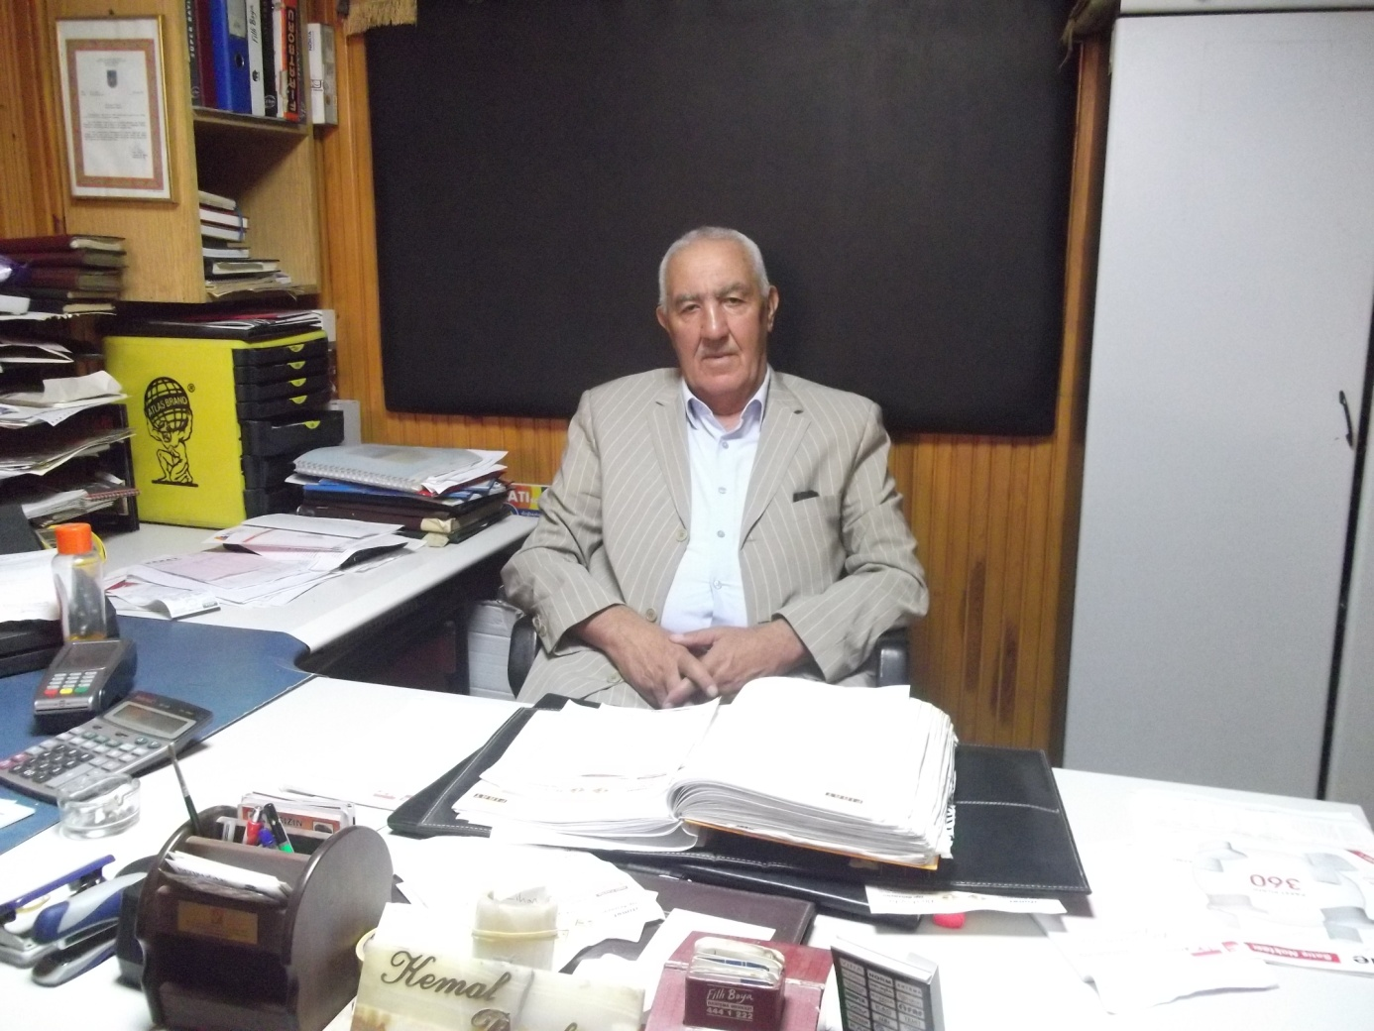
“Kemal BIYIKÇI” 1940 yılında Alucra’da doğdu. Babası “Ahmet Bıyıkçı”, annesi “Fatma Hanım”’dır. Yedi kardeşin üçüncüsüdür. Soyu baba tarafından Alucra’nın seçkin ailelerinden “Bıyıkoğulları”na, ana tarafı “Köymenler”e dayanmaktadır. İlk ve Orta Okulu Alucra’da okuyan Kemal Bıyıkçı, 1963 yılında askerlik dönüşü baba mesleği olan manifaturacılıkla esnaflığa başladı. Daha sonra 1974 yılında inşaat malzemesi satışı ve inşaat taahhüt işlerine de girdi. Bu arada 1965 yılında AP’den siyasete atıldı, parti teşkilatının kurucuları arasında yer aldı. (1970 ile 1980 yılları arasında A.P. İlçe Başkanlığı yaptı. 1984 yılında ANAP’dan Belediye Başkanı seçildi. 1999 yılına kadar 3 dönem Alucra Belediye Başkanlığı yaptı.)
Belediye Başkanı Kemal Bıyıkçı’nın Alucra’ya yaptığı hizmetler : (Aşağıdaki bölümlerde sıra numaraları vererek, bu hizmetlerden bir kısmını dile getirmeye çalışacağız. Göreve başladığında Belediyenin 47 milyon bütçesi, 16 personeli, 5 tonluk bir kamyonu, eski bir cipi, eski bir arazözü vardı.)
1- “Yaşar Ekmen” zamanda programa alınıp İller Bankasınca ihalesi yapılıp devam eden içme suyu isale şebeke hattı ve Belediye Oteli Kemal Bıyıkçı zamanında bitirildi. Borcu da onun zamanında ödendi. Tüm su abonelerinin su bağlantıları belediyece yapıldı.
2- 1985 yılında araç-gereç almak üzere Devlet Planlama Teşkilatı’ndan 100 milyon liralık “Teşvik Belgesi” alınmış ve İller Bankasından borç para alınarak 2 adet Mersedes yükleyici, 1 adet eskavatör (kanal kazıcı), 1 adet otobüs ve 1 adet de 20 tonluk kamyon satın alınmıştır.
3- Peyder-pey yine belediyeye makam aracı, 3 adet traktör, 1 adet yürür merdivenli arazöz, 1 adet traktör kanal kazıcı, 1 adet 20 tonluk Yavuz kamyon alınıp hizmete sokulmuştur. Ayrıca belediyeye hoparlör, telsiz, bilgisayar, faks ve fotokopi gibi cihazlar da ilk defa onun döneminde alınmıştır.
4- Süleymancılar yurdu ile büyük cami yanında yapılan çok katlı kız Kur’an kursu inşaatlarının hafriyat ve toprak taşıma işleri hiçbir ücret alınmadan belediye araçları ile yapıldı.
5- Alucra’ya kışın çok kar yağdığından belediye araçları ile kar mücadelesi yapılıp köy yollarının açık tutulması sağlanmıştır. Cami, çeşme ve hayır kurumlarına her türlü yardım yapılmıştır.
6- İnşaat yapan vatandaşlara hafriyat nakliye gibi işlerinde cüzi ücretle yardımcı olunmuştur.
7- Muhtaç ailelere yılda 2 defa odun, kömür, iaşe, ilaç gibi ihtiyaçları belediyece karşılanmıştır. Keza engelli ve sakat vatandaşların her türlü ihtiyaçları yine belediyece karşılanmıştır.
8- Okulların önlerine voleybol, basketbol sahaları yapıldı. 3 adet çocuk parkı açılarak hizmete açıldı.
9- Küçük cami yanına bir şadırvan, erkek ve bayan WC’leri yapılmış, üzerine de imam evi inşa edilmiştir. İmam evinin işçiliği, kapı ve pencere doğrama bedelleri merhum “Şükrü Çıtır” tarafından karşılanmıştır.
10- Köprübaşında belediyeye ait 5 dönüm arsa üzerinde 50 m2 büyüklüğünde 30 adet dükkân yapılarak sanatkârlara kiraya verilmiş ve onların bir araya toplanması sağlanmıştır. “Sanayi Sitesi”nde ki dükkânların üzerine “cami” yapılarak hizmete açılmış müştemilatı olarak da şadırvan ve WC’ler inşa ettirilmiştir. Yine buraya birde yıkama yağlama istasyonu yapılmıştır. Çarşının içine 6 musluklu bir de modern çeşme yaptırılmıştır.
11- İlçede ekmek sorunu olduğundan belediyeye ait eski fırın sökülerek modern ekmek fabrikası açılmıştır.
(Bu arada kamulaştırma yapılarak çok sayıda arazi belediyeye kazandırılmıştır. Bunlar aşağıdaki gibidir) :
12- Hayvan pazarı yapılmak üzere Hasan Pural varislerinden alınan arazi 20 dönüm.
13- Spor salonu yapılmak için Rüstem Yakupoğlu’ndan alınan arazi 19 dönüm
14- Sebze pazarı yapılmak için Cevdet Ekşi’den alınan arazi 11 dönüm
15- Paşa Döğenci’den alınan arazi 15 dönüm
16- Çok amaçlı meslek okulu yapımı için Osman Erilli’den alınan arazi 20 dönüm
17- Mezbaha yapımı için Alim Yağcıoğlu’ndan alınan arazi 4 dönüm
18- Su deposu yapımı için Döğencilerden alınan arazi 7 dönüm
19- Kabristan yapımı için Döğencilerden alınan arazi 4 dönüm
20- Şehitlik yapımı için Soysallardan alınan arazi 3 dönüm
21- Sosyal Yardımlaşma Fonu Yurdu için Kadir Cıbız’dan alınan arazi 4 dönüm
22- Çöp dökme alanı için arazi 9 dönüm
23- Kızılay binası yapımı için Armutlu köyünden hayırsever bir vatandaştan bağış yoluyla alınan arazi 7 dönüm
24- Kütüphane yapımı için Büyük cami önünde Yaşar Ekmen’den satın alınan arsa 400 m2
25- Temel Çıtır’ın dükkânı yanında Cevdet Ekşi’ye ait dükkân arsası kamulaştırma yoluyla alınmıştır. 600 m2
26- Dikiş Nakış Kursu yapılmak üzere mezarlık yanında Dikbaşlardan alınan 500 m2 arsa
(Toplamda 122 dönüm 600 m2 arsa belediyeye kazandırılmıştır. Bunun haricinde Çevre yolundan şehre giriş için yaklaşık 1 km uzunluğunda yol kamulaştırma yoluyla çift şeritli olarak açılmıştır. Karayolları Bölge Müdürlüğü’ne bedeli ödenerek yolun asfaltlanması da sağlanmıştır.)
27- Köprübaşından eski orman deposu şimdiki TOKİ’ye kadar olan yol açılmıştır.
28- Tiryakilerin değirmeni olarak bilinen caddeden TOKİ’ye yol açılmış ve dere üzerine de köprü yapılmıştır.
29- Nazım Ekiz’in evinin önünden Bıyıkoğlu mahallesine kadar da yol açılmıştır. Bu şekilde en az 50 dönüm yer de yol için kamulaştırılmıştır. Kurulan beton parke fabrikasında imal edilen parke taşlarıyla şehrin tüm yolları ve kaldırımları taşla kaplanmıştır.
(Satın alınan gayrimenkuller şehir imar planı içinde olduğundan arsa niteliğindedir. Bu gayrimenkullerin 10 dönümlük kısmı daha sonraki yönetimler tarafından satılmıştır. Alınan gayrimenkullerin 3500 m2’si Emniyet İdare Binası ve Lojmanları için Emniyet Müdürlüğü’ne, 1500 m2’si Tarım Kredi Müdürlüğü’ne, 3000 m2’si Adalet sarayı yapımı için Adalet Bakanlığı’na, 4000 m2’si Öğrenci Yurdu yapılmak üzere Sosyal Dayanışma Vakfı’na, 3000 m2’si Kuşburnu Fabrikası yapılmak üzere Bayındırlık Bakanlığına tahsis edilmiştir.)
30- “Kuşburnu Fabrikası” için 10 milyar lira ödenek sağlanmış, ihalesi yapılarak temel atılmış, duvarları yapılmıştır. Daha sonra gelen yönetimlerin ilgisizliği nedeniyle çatısı yapılmadığından inşaat çürümeye ve yıkılmaya terk edilmiştir.
Belediye Başkanı Kemal Bıyıkçı Bey’in Alucra’ya kazandırdığı eserlerden bazılarının fotoğrafı :
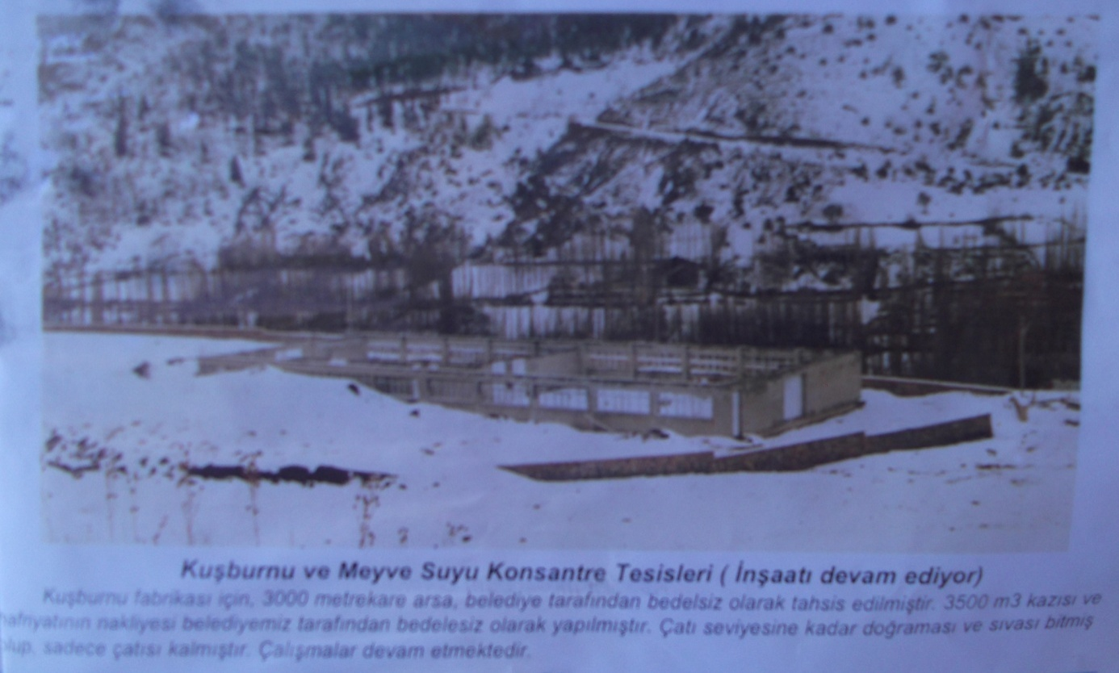
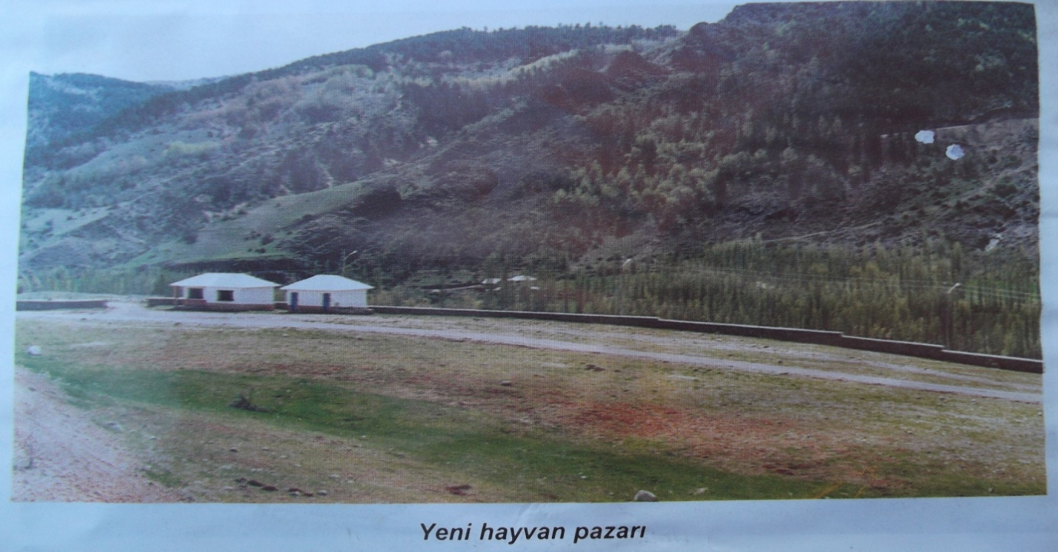
(Yukarıdaki birinci fotoğrafta “Kuşburnu Fabrikası”nın inşaatı görülmektedir. Aşağıdaki ikinci fotoğrafta “Hayvan Pazarı” görülmektedir.)
31- İmam Hatip Okulu yanında bulunan 20 dönüm gayrimenkul Hasan Pural varislerinden satın alınarak hayvan pazarı olarak tahsisi yapılmış mahalli idarelerden yardım alınarak çevre duvarları, zabıta odaları, bekleme salonu, bayan ve erkek WC’leri, çeşme ve hayvanlar için kürünler yaptırılarak hizmete alınmıştır.
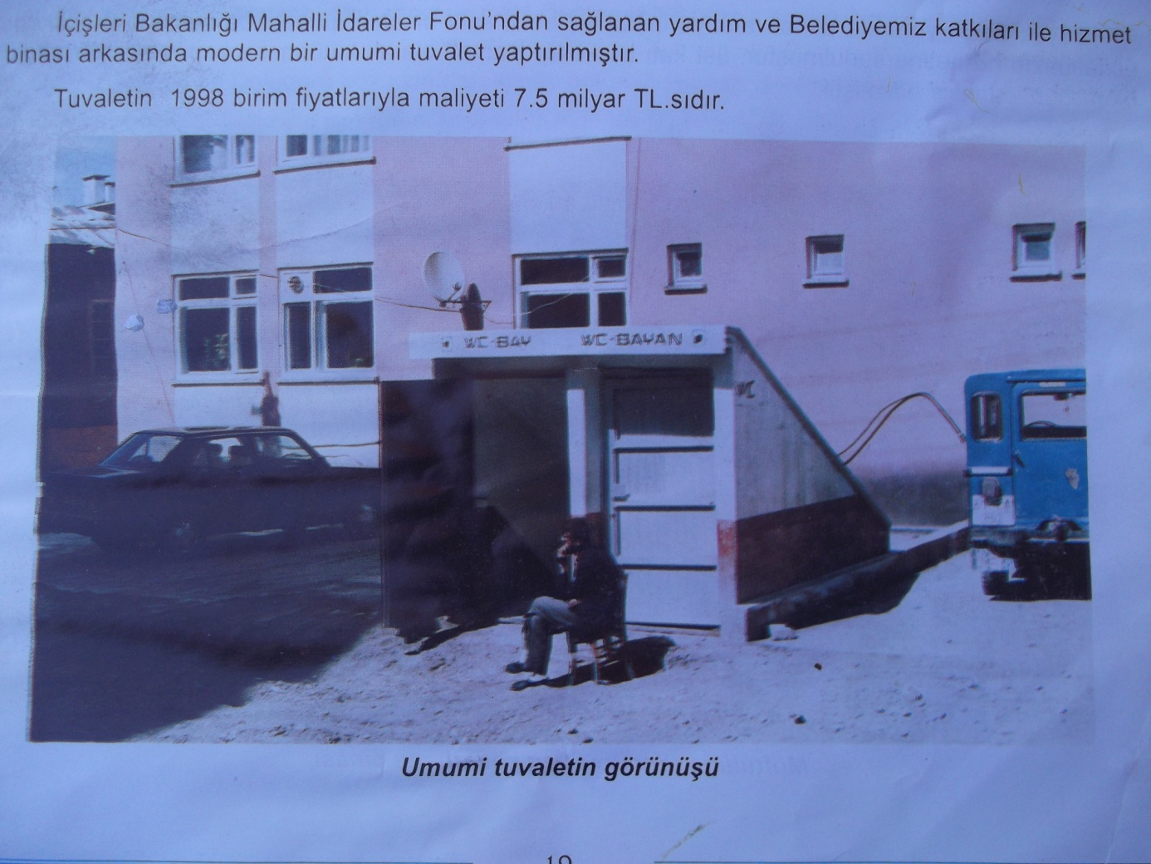
(Yukarıdaki fotoğrafta bayan ve erkek WC’leri görülmektedir.)
32- Belediye oteli arkasında modern standartlarda bayan ve erkek WC’leri yapılarak hizmete açılmıştır.
33- 4 dönüm arsa üzerinde daha önce yapılmış olan halıcık okulu binası ve arsasıyla beraber Sağlık Bakanlığı’na bedelsiz olarak tahsis edilmiştir. Sağlık Bakanlığınca binanın onarımı ve ek binaların yapımı sağlanarak gerekli ekipmanla donatılmış ve 1985 yılında hizmete açılmıştır. (Hastanenin teşrifatı için İstanbul’da bulunan işadamlarından 7.500 lira yardım toplanmıştır. En büyük bağışı o tarihte 1.100 lira ile “İhsan Tekoğlu” yapmıştır. Hastanenin yapımında Milletvekili “Yavuz Köymen”in çok büyük emek ve katkısı oldu. Açılan hastanede 1 dahiliye, 1 kadın doğum, 1 çocuk, 1 diş doktoru olmak üzere uzman doktor ataması yapılmıştır. Bu sayede yüzlerce hasta ameliyat olmuş, binlercesinin tedavisi yapılmış ve şifa bulmuştur. 1992 yılında ANAVATAN Partisi iktidardan düşünce gelen koalisyon hükümeti döneminde uzman doktorların tayinleri yapılınca hastane sağlık ocağı konumuna geriledi.)
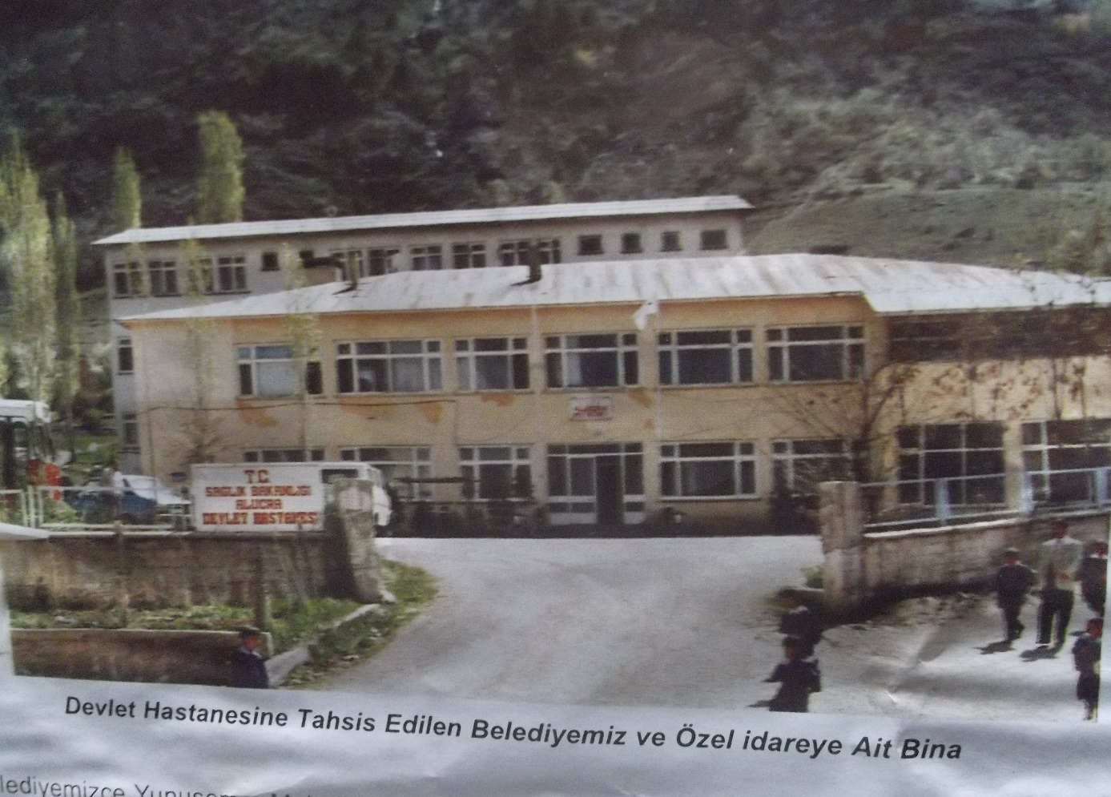
(Yukarıdaki fotoğrafta Devlet Hastanesine tahsis edilen Belediyemiz ve Özel İdareye ait bina görülmektedir.)
34- Yine “Yavuz Köymen”in ve belediyenin katkılarıyla 1988 yılında Sağlık Meslek Okulu açılmış yüzlerce bayan ve erkek öğrenci buradan mezun olup işe girmiştir. Bu okulda koalisyon hükümeti zamanında kapatılmıştır. (Ne yazık ki, sonra gelen iktidarlar, önceki iktidarların yaptıklarını beğenmemekte ve birçok eseri sebepsiz yere yıkıp yerine yeni bir şeyler yapma gösterisine kapılmaktadır. Böylece gerek genel bütçeden, gerek yerel bütçelerden (Belediyeler ve Özel İdare) gibi kurumlardan birçok kaynak çarçur edilmektedir. Zamanla görülmüştür ki, bu davranışlar Türkiye genelinde yaygınlaşmış ve fakir halkın hakları kimi siyasetçilerin keyfine boş yere harcanmıştır. Bu konuda tecrübeli bir yönetici olarak israfın önlenmesi düşüncesiyle, sebepsiz yere ve gerekçesiz olarak bu gibi işlerin yapılmaması için ; uygun kanunların çıkarılması görüşümüzü beyan etmek zorunluluğunu duydum.)
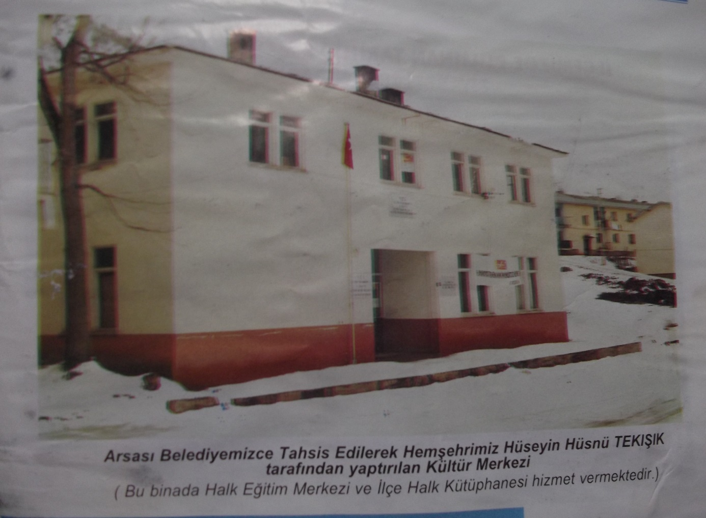
(Yukarıdaki fotoğrafta Alucra “Hüseyin Hüsnü Tekışık Kültür Merkezi” görülmektedir.)
35- Başkan Kemal Bıyıkçı’nın ricası üzerine hayırsever Sayın Hüseyin Hüsnü Tekışık tarafından yaptırılan 250 m2 oturumlu 2 katlı binanın bir katı Kütüphane bir katı da Dikiş Nakış Kursu olarak hizmete açılmıştır. (Binanın 500 m2’lik arsası belediye tarafından satın alınarak bedelsiz olarak tahsis edilmiştir. Ayrıca inşaatın kum, çakıl ve taş gibi malzemeleri de belediye tarafından temin edilmiştir.)
36- Yatılı Bölge Okulu yanında bulunan Rüstem Yakupoğlu’na ait 19 dönüm gayrimenkul kamulaştırılarak “Spor Sahası” yapılmak üzere Beden Terbiyesi Genel Müdürlüğü’ne tahsis edilmiştir. İnşaatın hafriyatı, 4000 m3 dolgusu, drenaj boru döşemesi ve düzenlemesi belediyece yapılmıştır. (Tel örgüleri, seyirci oturma yerleri, soyunma odaları ve WC’leri Beden Terbiyesi Genel Müdürlüğü’nce yapılmıştır. Spor Sahası’nın aşağıdaki bölümde değişik fotoğrafları görülmektedir.)
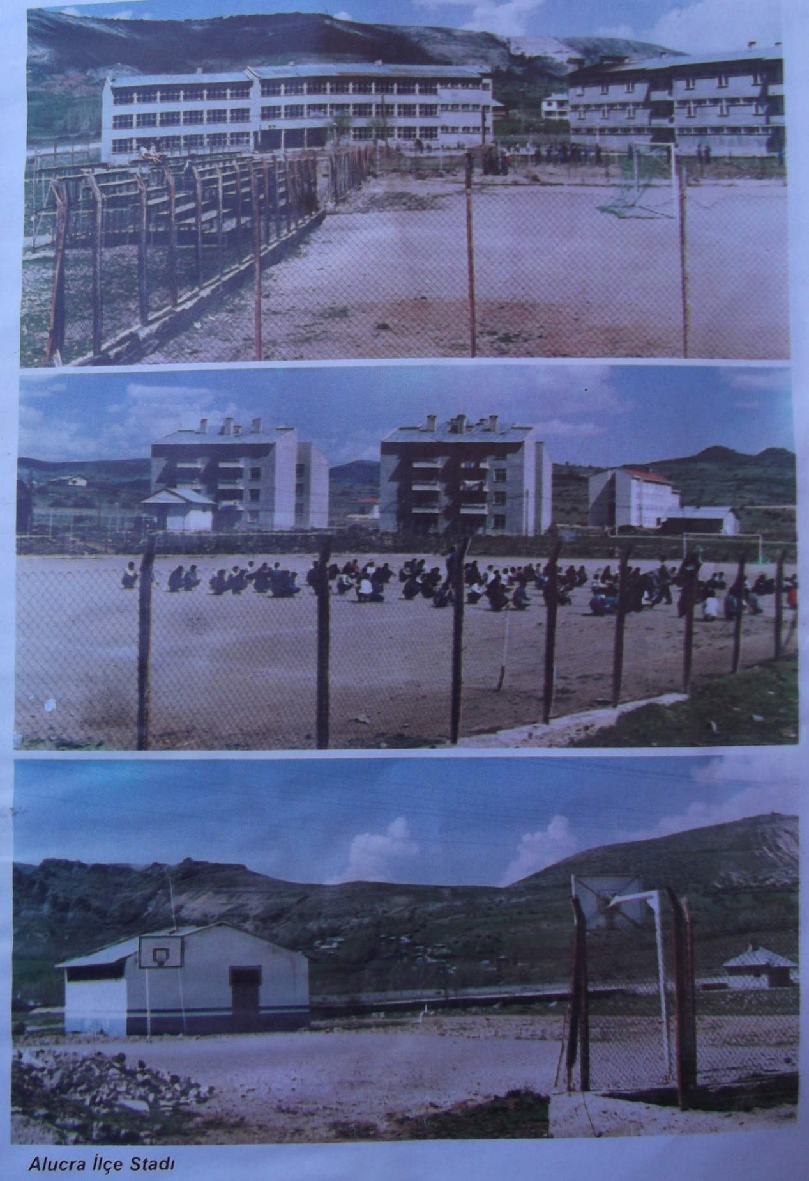
(Yukarıdaki fotoğrafta görüldüğü gibi Alucra tarihinde ilk defa Spor Sahası ve Stad gibi yatırımlar ilk defa yapılmış ve gençliğin hizmetine sunulmuştur.)
.

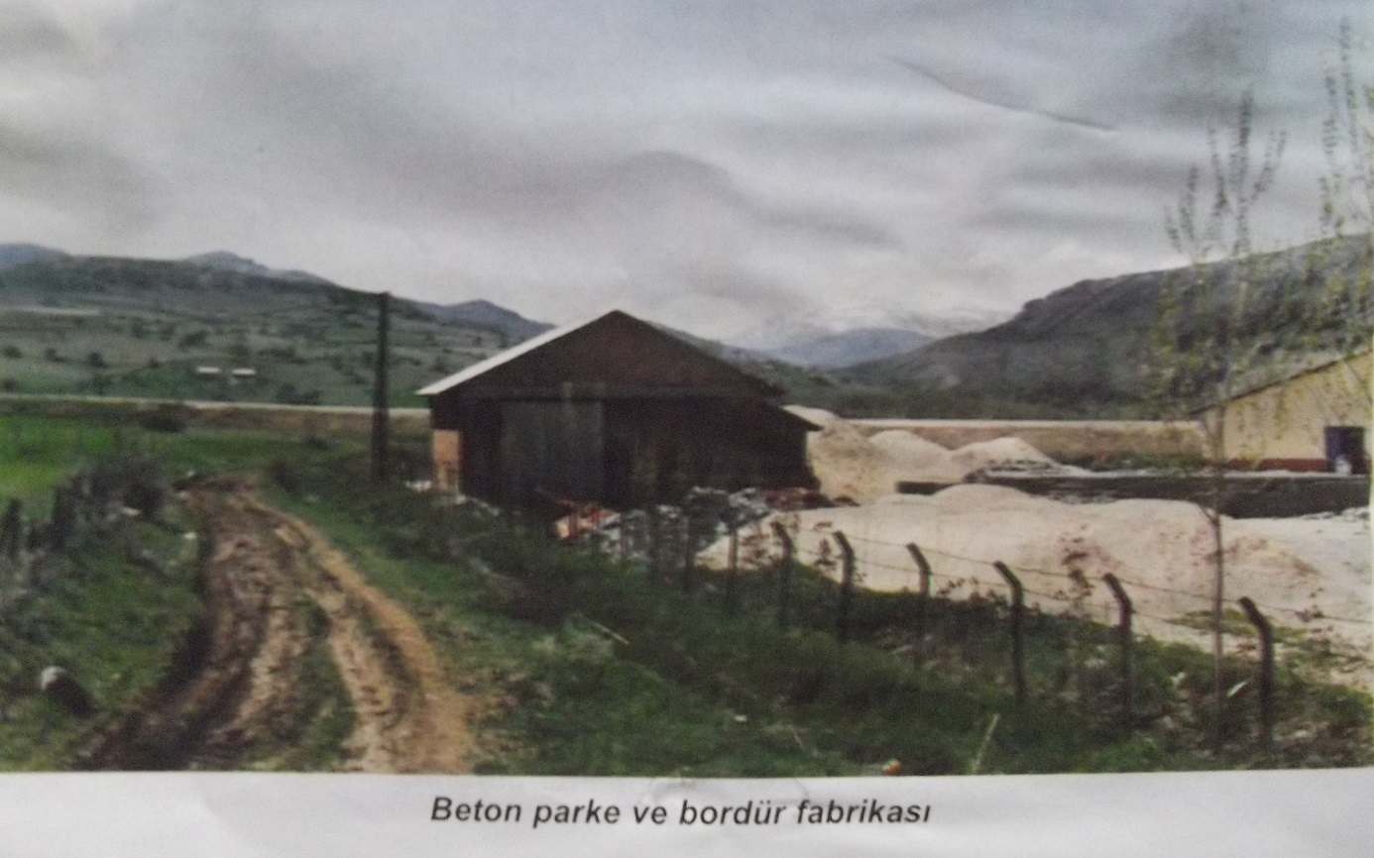
(Satın alınan 5 dönüm arsaya da beton parke fabrikası ve mezbahane inşa edilmiştir.)
37- Yukarıdaki fotoğrafta görülen “Beton Parke ve Bordür Fabrikası” Alucra için ilklerden olmuş ve kentleşmeye yararlı olmuştur. (Fabrika, Belediye kaynaklarından alınan 5 dönüm arsa üzerine yapılmıştır).
38- Büyük Caminin yanında 400 metrekare arsa Yaşar Ekmen’den satın alınarak buraya alt katı dükkânlardan oluşan bir bina yapılmıştır. Aşağıdaki fotoğrafta görülen üç katlı binanın bir katı “Alucra Kütüphanesi” olarak Alucra Müftülüğüne tahsis edilmiştir. (Alt katta ki dükkanlar Belediye’ye gelir getirmektedir. İlçemizde buna benzer birçok yerde Belediyemizin dükkan ve işyerleri vardır.)
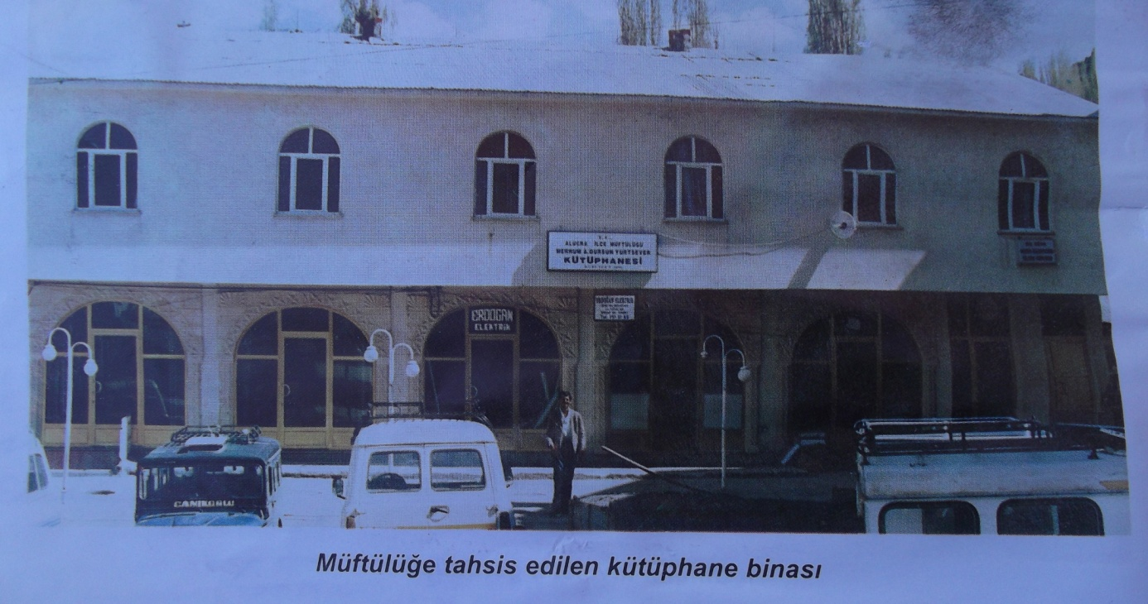
39- Ayrıca Büyük Cami karşısında modern bir park yapılmış, çevresine çok amaçlı 14 adet dükkân inşa ettirilmiştir. (Parkın içinde Afyon mermerinden yaptırılan 3,5 mt yüksekliğindeki şelale sonradan yıkılmıştır.)
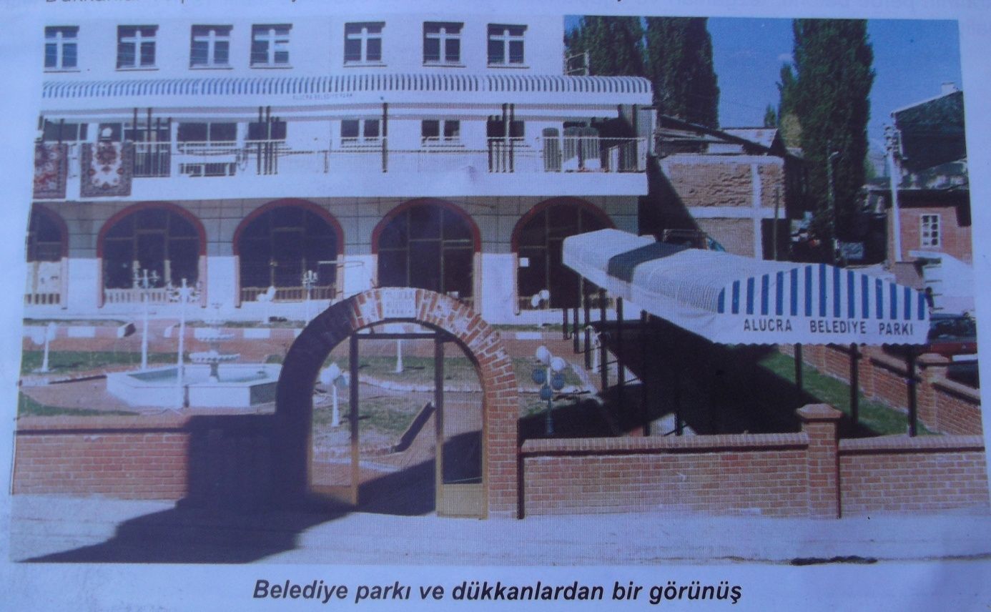
(Yukarıdaki fotoğrafta görüldüğü gibi “Belediye Parkı” ve çevresindeki dükkanlar Alucra Kasabamıza değişik bir görünüm vermiş ve ziyaretçilerin dinlenmeleri için yararlı olmuştur.)

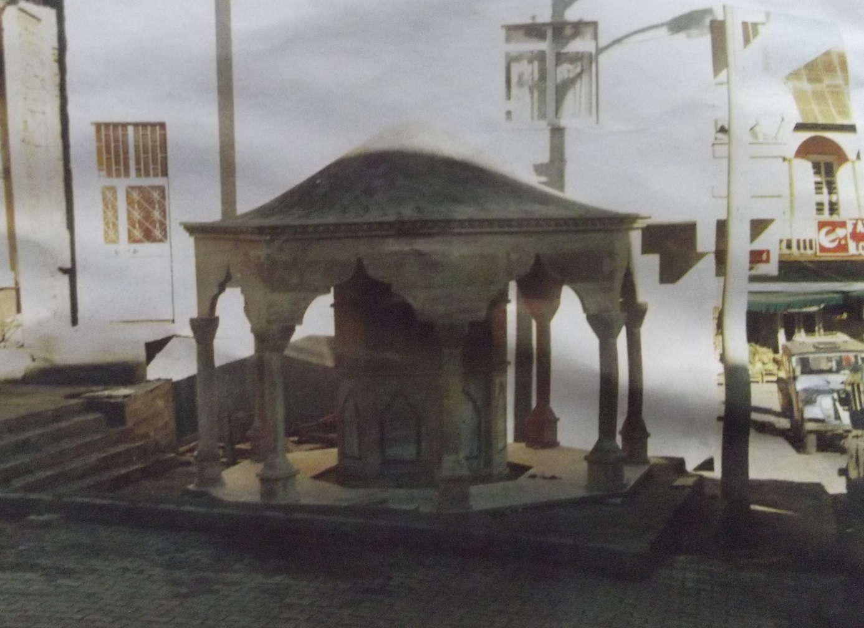
(Bu alanda bir de şadırvan yaptırılmıştır. Şadırvanın 1,5 milyon lirası işadamı “İsmail Meydancı” tarafından karşılanmıştır.)
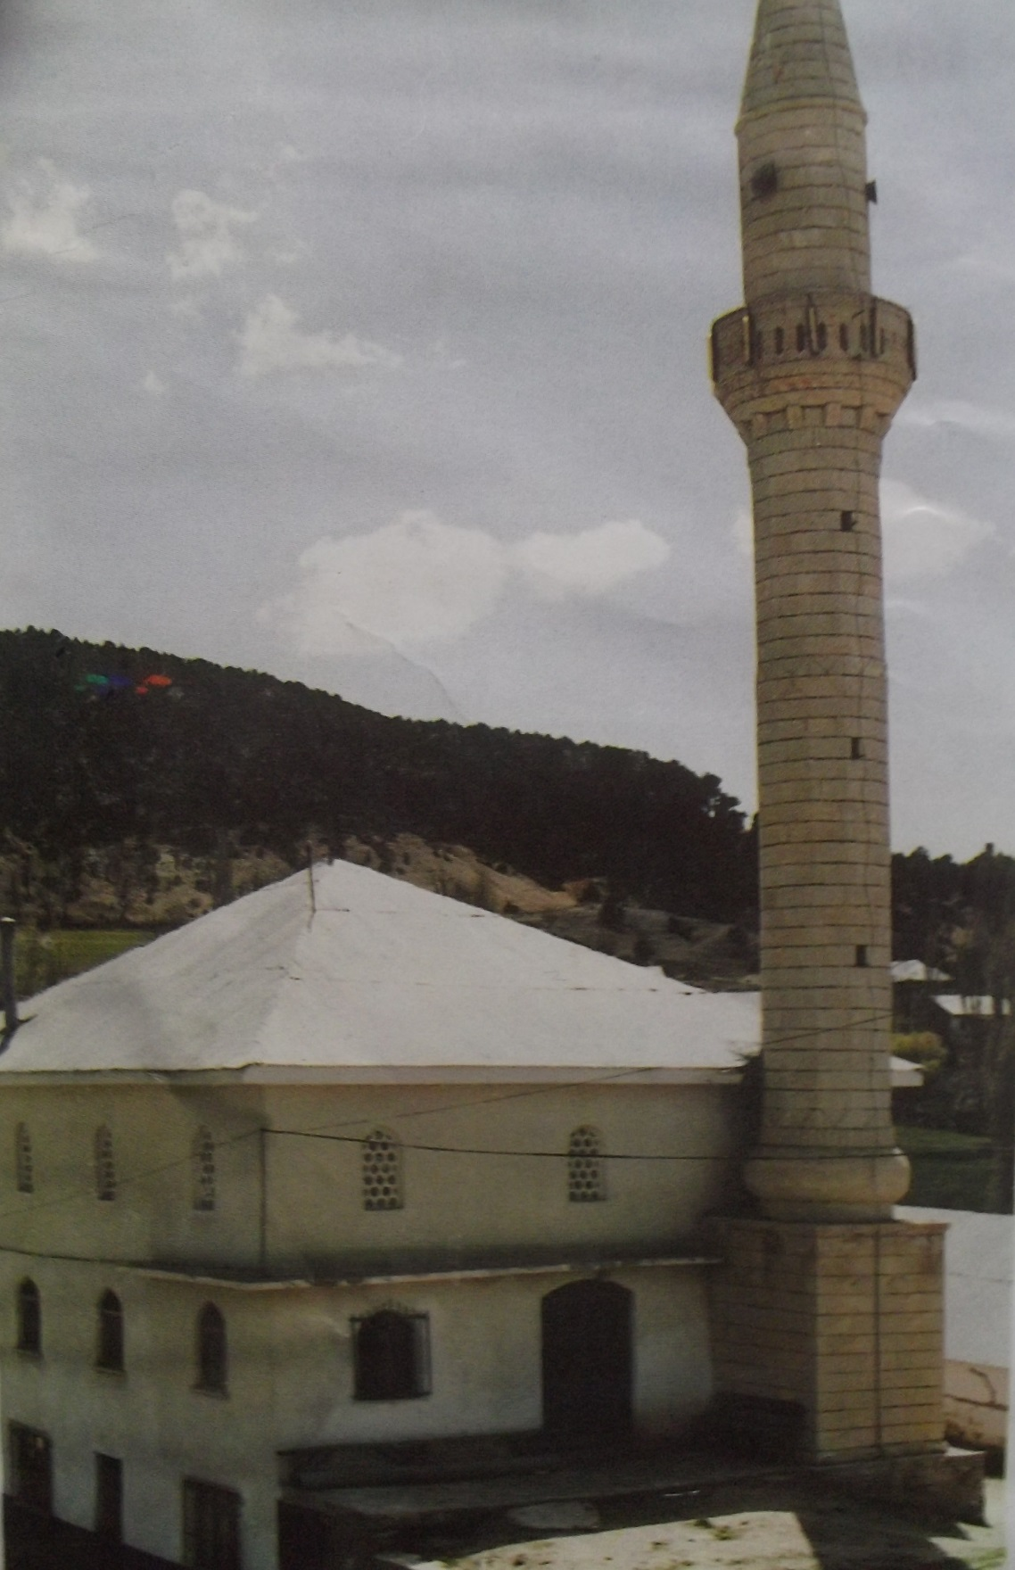
40- Yeri gelmişken bir konuya burada açıklık getirmek istiyorum. Şöyle ki ; Alucra, Kelkit Havzasının geri kalmış bir kasabasıdır. İlçe insanı geçim sıkıntısı çekmektedir. Bu sebepten dolayı Samsun, Ordu, Giresun, Ankara ve İstanbul gibi yerlere göç etmiştir. Hemşehrilerimizden birçok insanımız gittikleri yerlerde iş ve aş sahibi olmuş, zenginleşmiştir. Bu kardeşlerimiz inandıkları ve güvendikleri yöneticilere her zaman kucak açmıştır. Yeter ki inansın. Biz Belediye Başkanı olarak güven verdik, tarafsız davrandık ve başardık. Yapılan destekler için değerli hemşehrilerimize burada teşekkür etmeyi bir borç biliyorum. Hiçbir kimse benim şahsıma vermedi, ben de şahsıma hiçbir kuruş istemedim ve almadım. Herkes kendi memleketi için verdi. (Bunlar toplumsal yardımdır. Allah görür ve bilir. Vermeyen ve engelleyip sabote edenler de oldu. Onlar “particilik” yaptı, biz “memleketçilik” yaptık.)

“Topçam Mahalle” halkı ve belediyenin katkılarıyla inşa edilen “Topçam Mahallesi Cami”sinin minaresi de yapılmıştır. Caminin bir katı muhtarlık ve toplantı salonu olarak kullanılmaktadır. (Caminin arsası Belediye Başkanı Kemal Bıyıkçı tarafından bağışlanmıştır.)
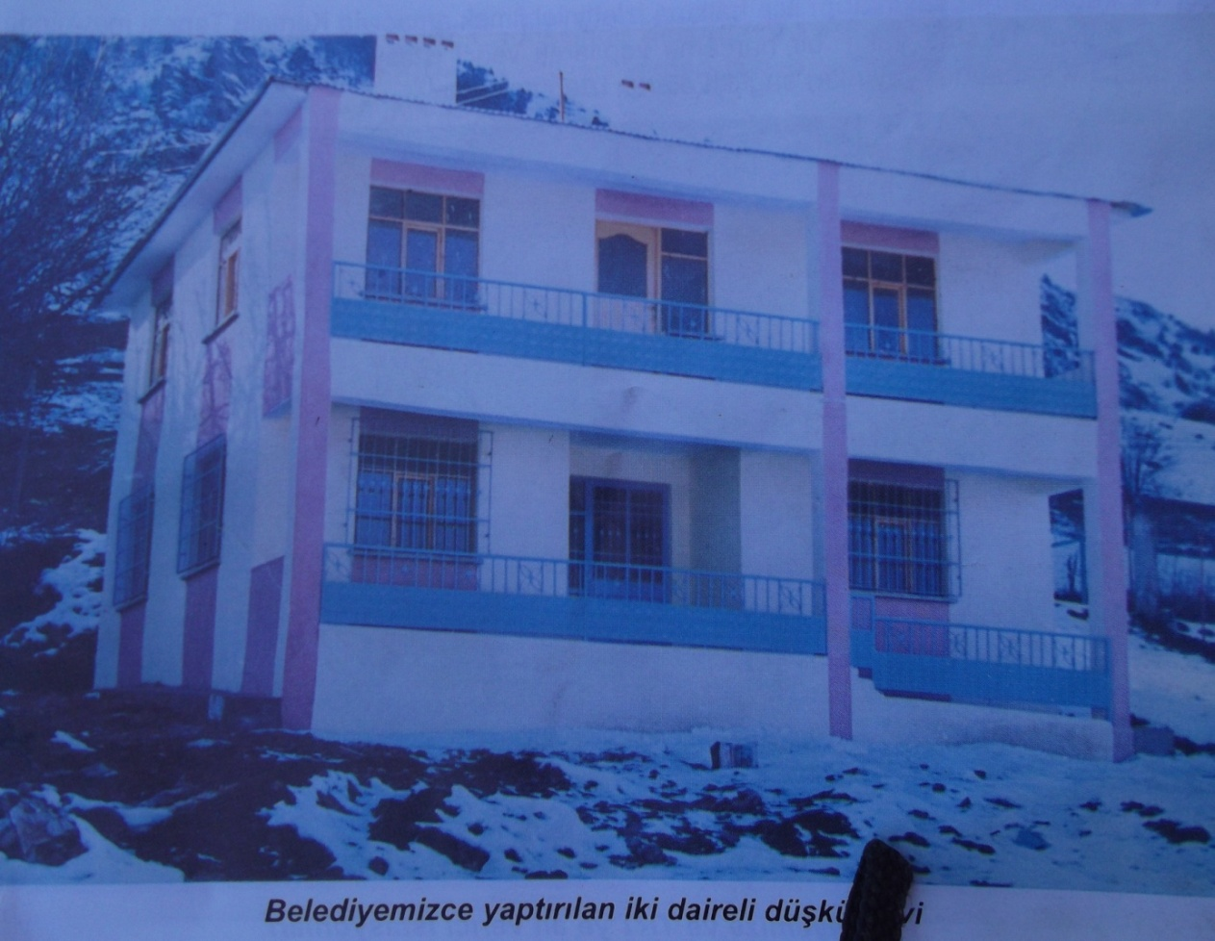
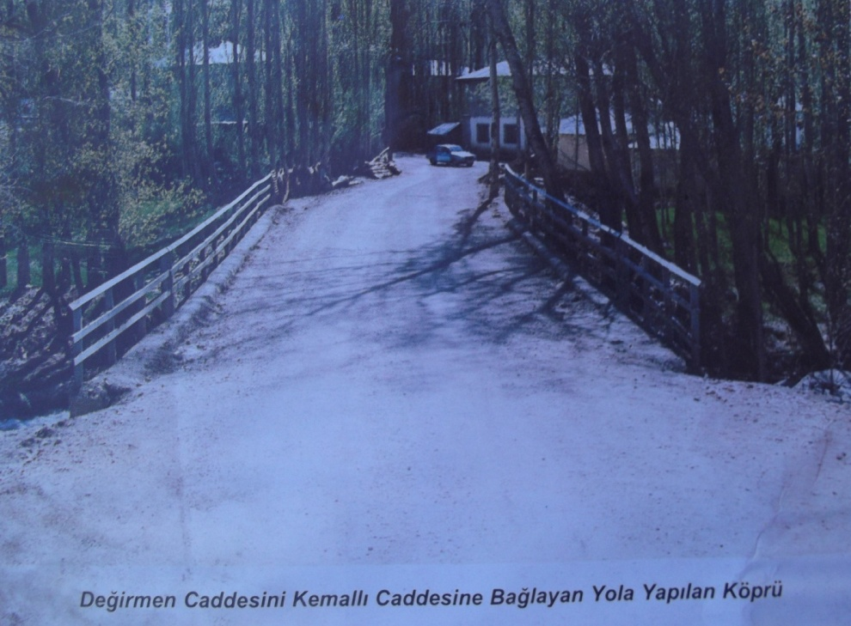
41- Mezarlık yanında Düğenci ailesinden alınan arsa üzerine engelli ve muhtaçlar için 2 katlı lojman yapılmıştır. "Düşkün Evi”nde; kimsesizler, yaşlılar, kadın ve erkek olarak koruma altına alınmış ve Belediyemiz tarafından her türlü ihtiyaçları giderilmiştir.

42- Tiryakilere ait değirmenin önünden orman deposuna doğru açılan yola Bağırsak Deresi üzerinde 20 metre uzunluğunda bir köprü yapılmıştır.
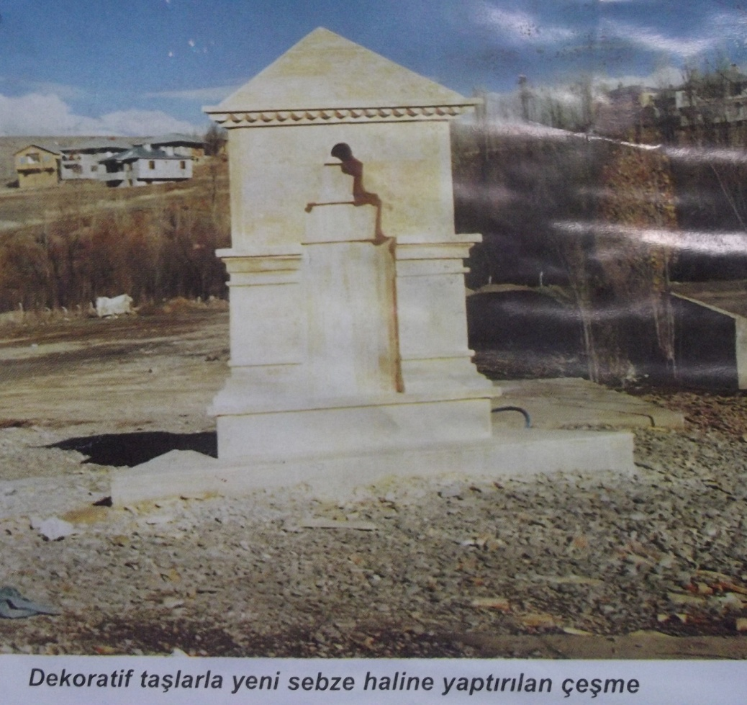
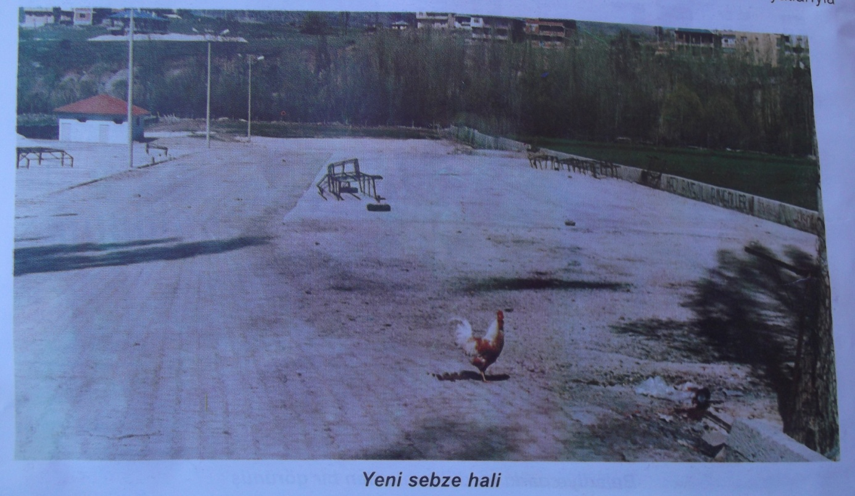
43- Eski sebze pazarı aşağısında mülkiyeti Cevdet Ekşi’ye ait 10 dönüm gayrimenkul satın alınarak modern yeni sebze hali yapılmıştır. Çevresine perde betonla ihata duvarları yapılan alanın tabanı beton parke taşla döşenmiştir. Ayrıca buraya pazarcılar için 17 adet dükkân yapılarak kiraya verilmiştir. Buraya bir de modern çeşme ile bayan ve erkek WC’leri yapılmıştır. Pazar yeri ile yol arasında bulunan Yusuf Karaçayır’a ait 600 m2 arsa içindeki iki katlı bina satın alınarak yıkılmış ve “Pazar Yeri”ne yol açılmıştır.

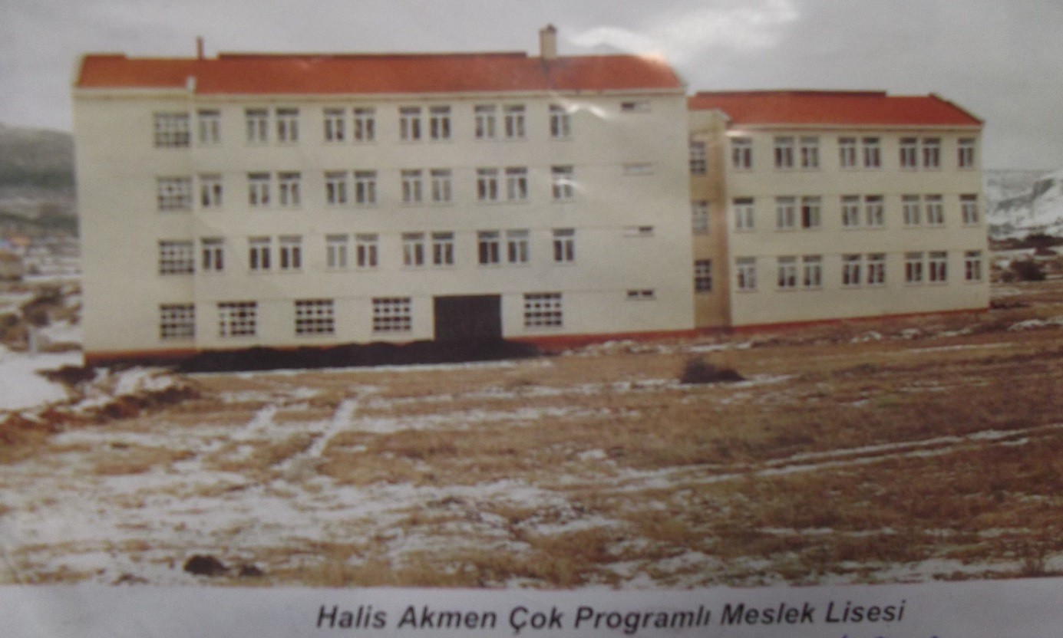
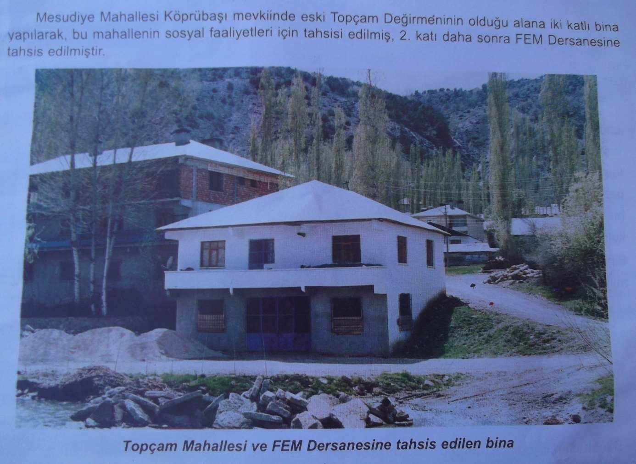 44- Köprübaşında Topçam mahallesine ait değirmen yerine Mahalli İdareler Fonu’ndan sağlanan yardım ile 2 katlı bina yapılmıştır.
45- Osman Erilli ve varislerinden Yatılı Bölge Okulu yakınlarında 21 dönüm yer satın alınarak “Çok Programlı Lise” yapılmak üzere Milli Eğitim Bakanlığına bedelsiz olarak tahsis edilmiş ve 1992 yılında 500 öğrencinin okuyacağı bir okul yapılması sağlanmıştır. Söz konusu 21 dönüm yerin finansmanı için “Samsun”da bulunan “Alucralı” iş adamlarından 4 milyon lira toplanmış, 10 milyon lira da “Recep Güdül” ve “Cemal Güdül” tarafından karşılanmıştır. İhtiyaç duyulan paranın kalan kısmı da Alucra’da bulunan halk tarafından karşılanmıştır.
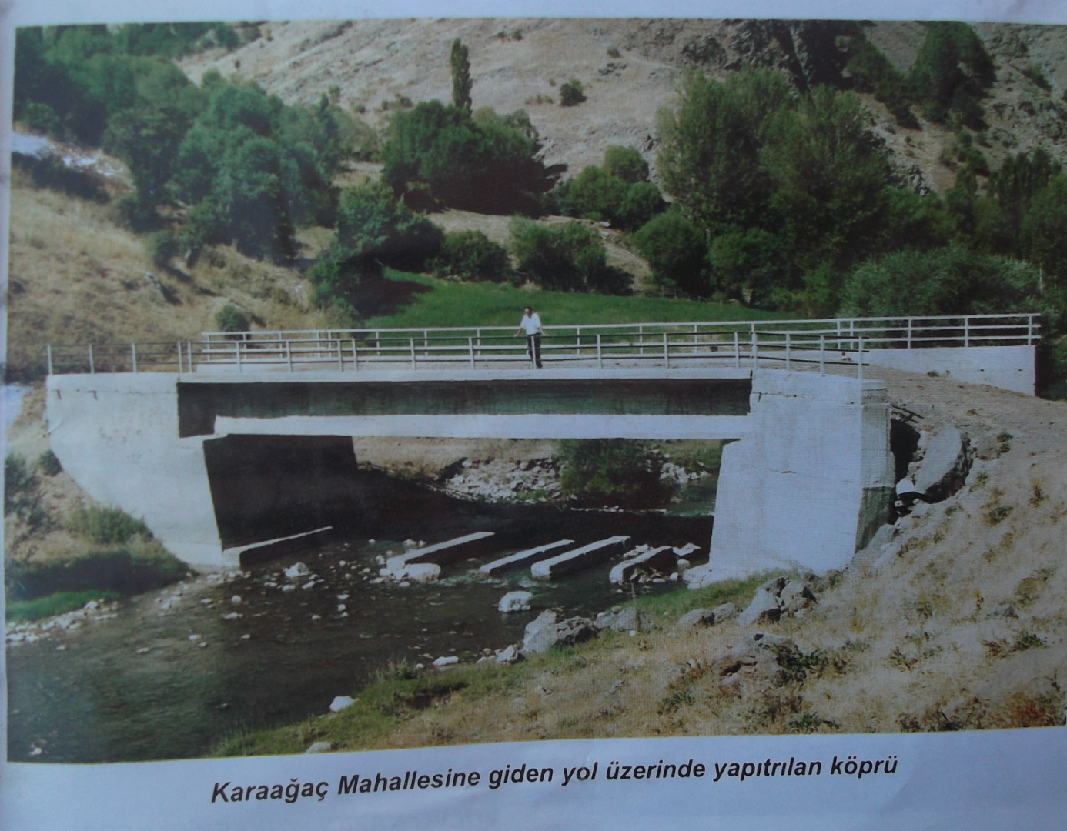
46- Karaağaç’da iki mahalle arasına 22 metre boyunda 7 metre genişliğinde bir köprü yaptırıldı. Mahalle yolları stabilize hale getirilerek su geçişleri için menfezler yapılmıştır. Mahalleye içme suyu şebekesi yapılarak mahalle halkına içme suyu verilmiştir.

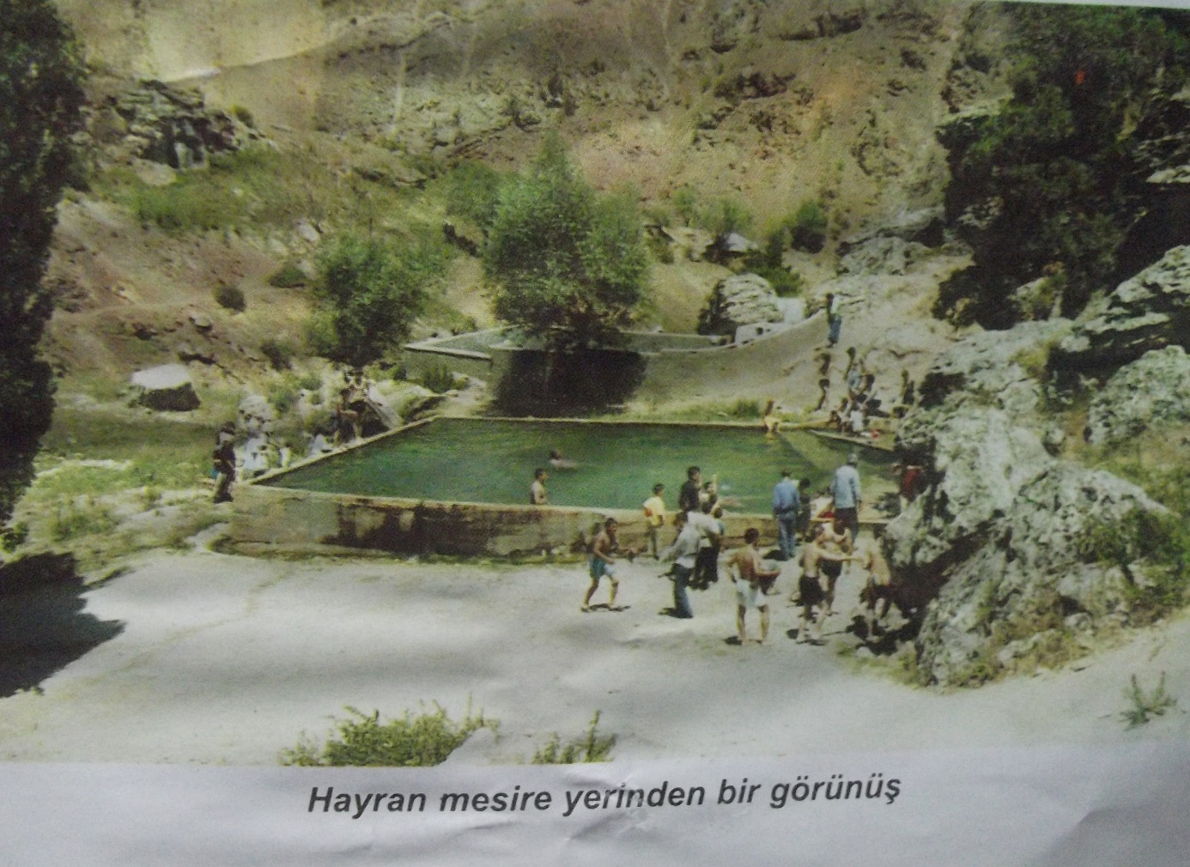
47- Aktepe köyü sınırları içinde olan ve “Hayran Kaplıcası” olarak bilinen ılıca sularının çıktığı, yıllardır 20-21 Mayıs günlerinde mesire yeri olarak kullanılan ve şenlik yapılan Hayran Deresinde kaynak suyu ıslah edilerek erkek ve bayanlar için ayrı havuz ile WC’ler yapılarak hizmete açılmıştır. Eskiden senede bir veya iki gün şenlik yapılırken şimdi yaz aylarında her gün buradan istifade edilebilmekte ve piknik alanı olarak kullanılabilmektedir.
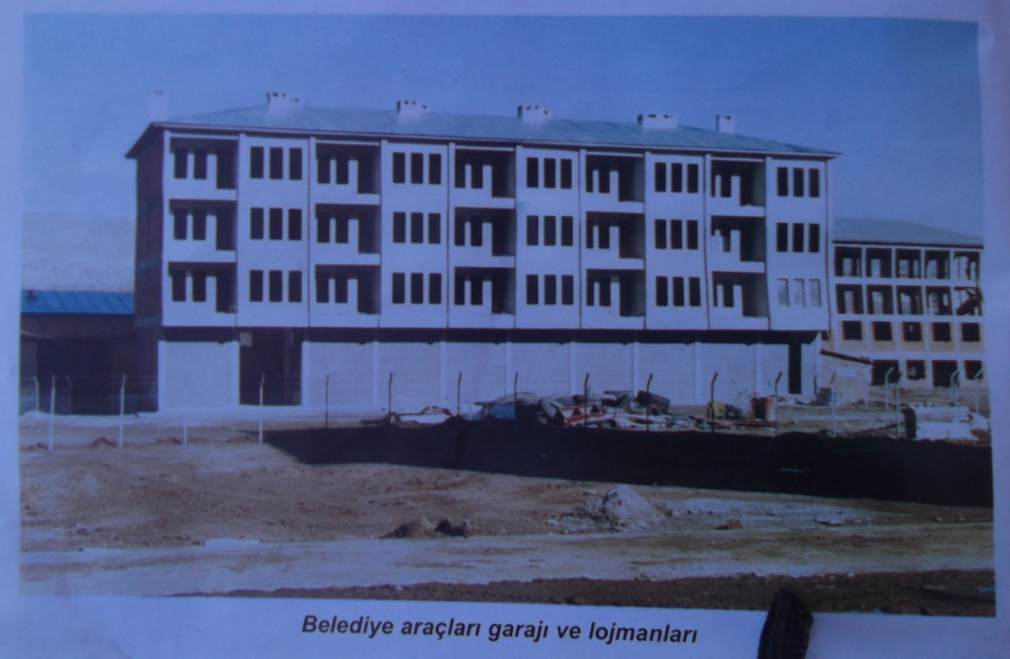
48- Alucra Belediyemiz için “Lojman” ve “Garaj” yaptırılarak hem personel hem de Belediye araçları dağınıklıktan kurtarılmış ve düzen sağlanmıştır.
49- Paşa Düğenci’den alınan gayrimenkul üzerine 400 m2 oturumlu 4 kat bina “Öğrenci Yurdu” olarak yapılmıştır.
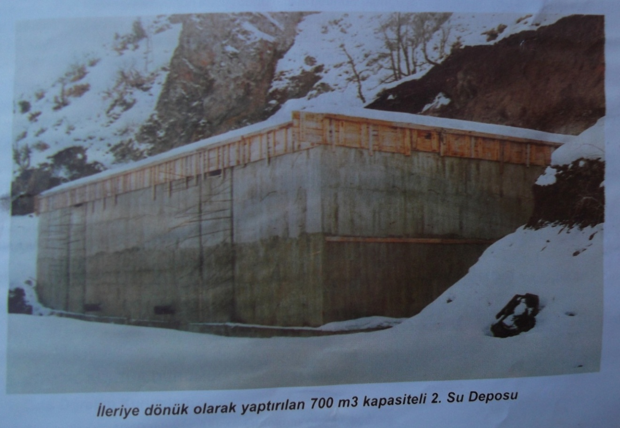
50- Şehir şebeke suyu için ilave 700 m3’lük “Su Deposu” yapılarak hizmete açılmıştır.
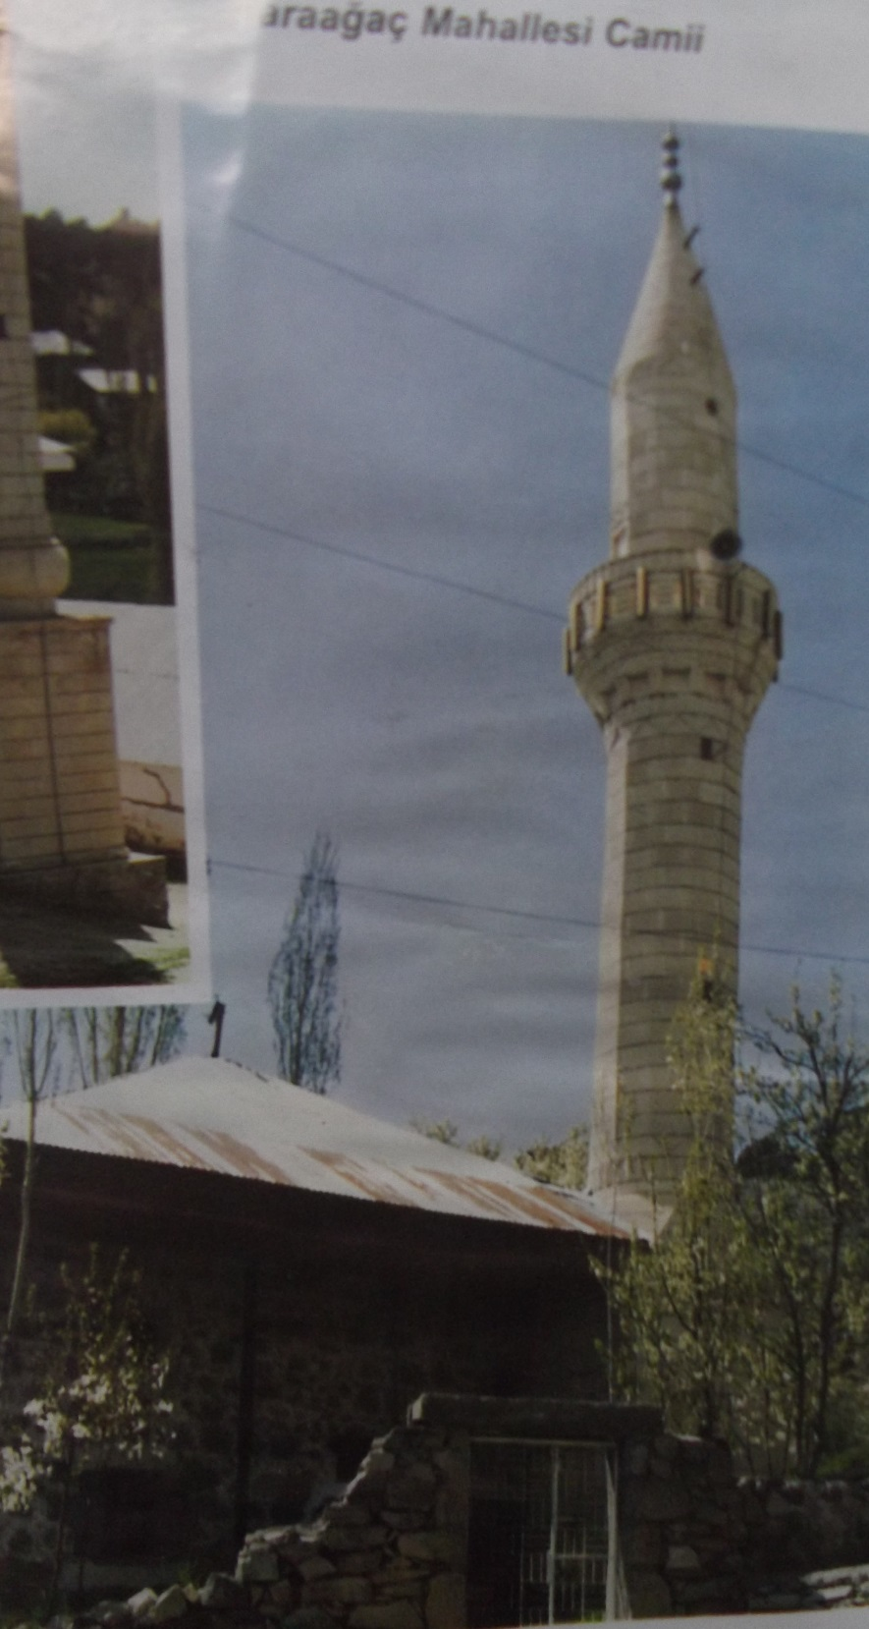

51- Belediyenin yardımlarıyla minaresi inşa edilen “Karaağaç Mahallesi Cami”si görülmektedir. Böylece ilçemize bağlı mahalleler her yönüyle Belediyemiz tarafından desteklenmiştir.
52- 1990’da İller Bankasına müracaat edilerek belediye hizmet binası, 2 kat “İş Merkezi” olmak üzere 3. Kat idare binası, son kat misafirhane olmak üzere bir bina yapılması talep edilmiş, iktidar değişince de yeni gelen koalisyon hükümeti zamanında talebimiz yerine getirilmemiştir.
1997’de ANAVATAN Partisi iktidara geldiğinde talebimiz DPT (Devlet Planlama Teşkilatı) tarafından onaylanmış ve 1998 yılında 150 milyar keşif bedelli bu projenin ihalesi yapılarak yüklenici tarafından temeli atılmış, perdeleri yapılmış, kolanları dikilmiş kış olduğundan inşaata ara verilmiştir.
1999 yılı mahalli seçimlerinde aday olmadığından gelen yeni yönetim inşaatı durdurmuş, mukaveleyi fesh etmiş, yapılmış olan bu proje değiştirilerek belediye tarafından başka müteahhite verilmiştir. 2 kat inşaat yapılmış yüklenici işi çürük yaptığından inşaat tekrar sökülerek yerine park yapılmıştır.
53- Nazım İkiz’in evinin yanından “Hanzar Deresi” ve “Tepe Mahallesi”ne kadar uzanan taşkın deresi ıslah edilerek kapalı kanal yapılarak yol genişletildi ve hizmete açıldı.
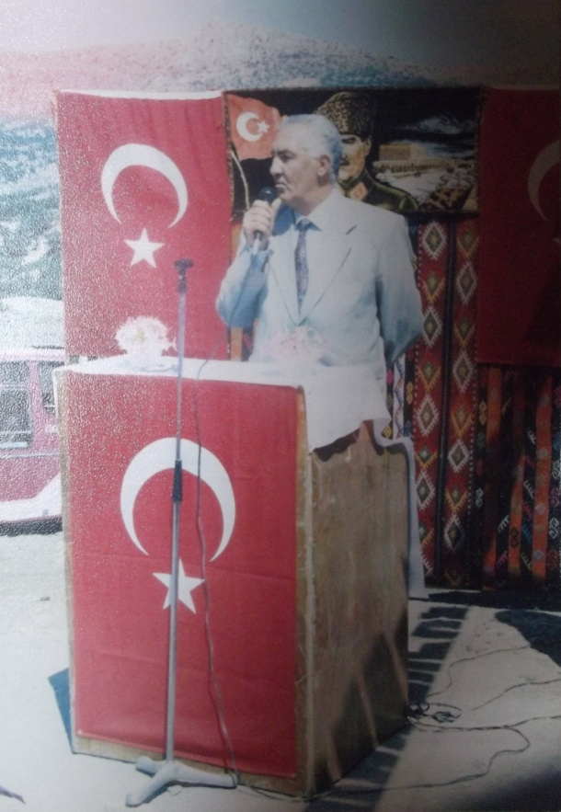
54- Şehre gelen suyun yetersiz olması nedeniyle “Çakmak Köyü”nden 2. bir su hattı İller Bankasından sağlanan kaynakla getirtildi. 3. bir kaynak daha bulunduysa da “Terzi Çayırı” Çakmak Köyünün altında boruya sığmadığı için atıl bırakılmak zorunda kalındı. Su deposu yapıldı. Kamışlının altındaki su ıslah edilerek “Yatılı Bölge Okulu”na 70’lik boruyla hat çekilerek götürüldüyse de şimdilerde bu su boşa akıtılmaktadır.

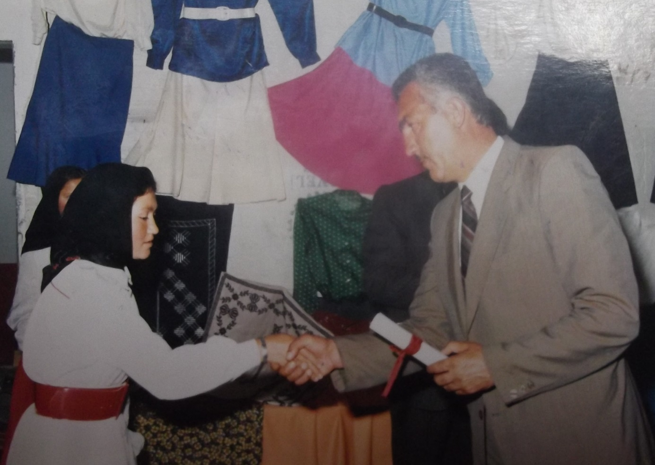
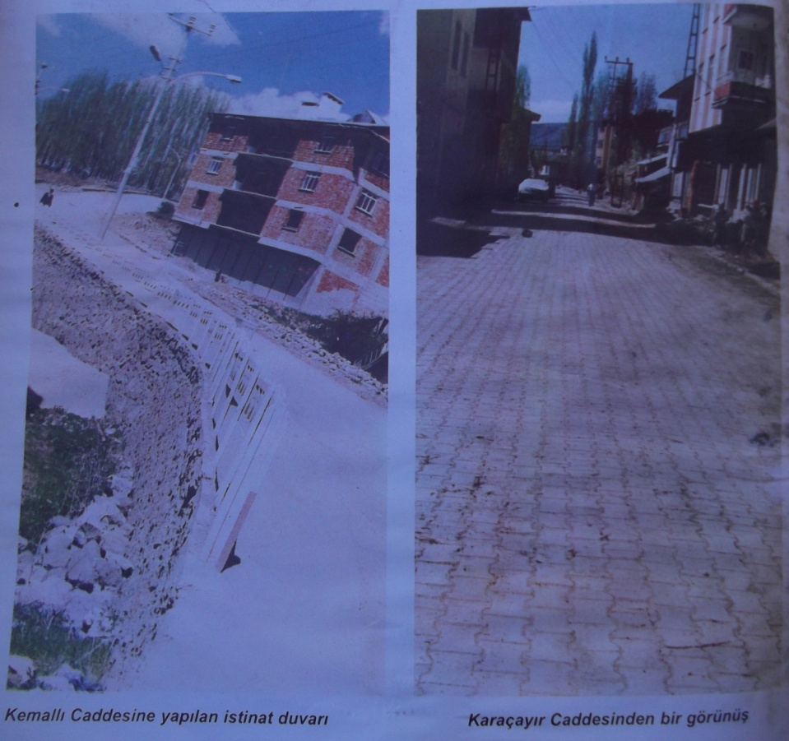
55- “Dikiş-Nakış Kursu” sonrasında düzenlenen sergi açılış töreninde çekilmiş fotoğraflardan yukarıda iki örnek görülmektedir.

56- Açtırılan yollardan bir görünüm (Bu yollarla şehir rahatlamıştır.)
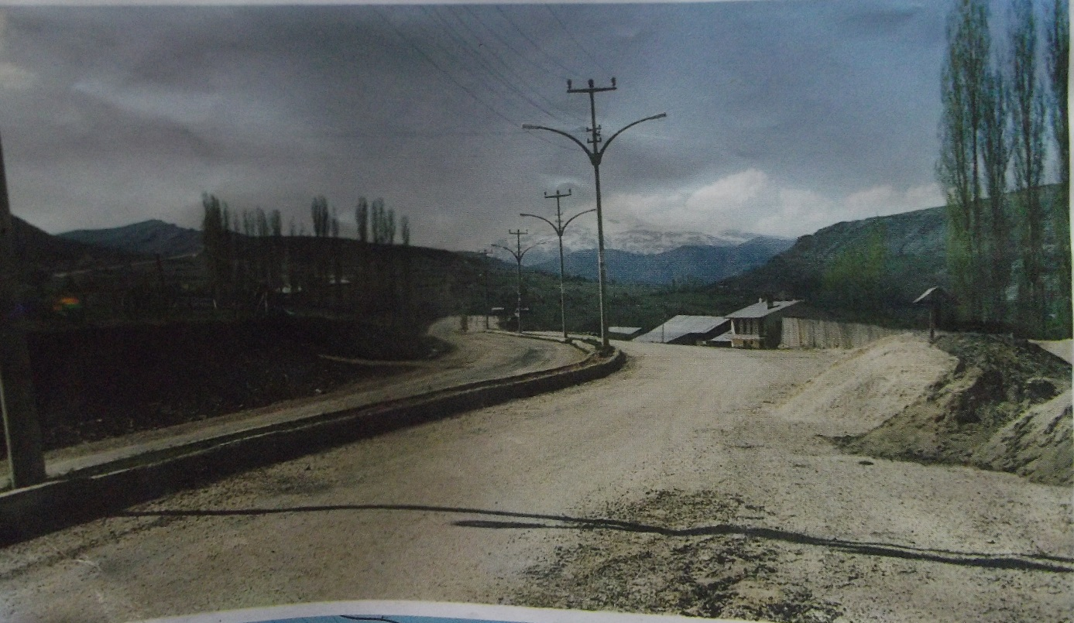
57- Alucra’nın bölünmüş giriş yolu (Kentimiz giriş ve çıkış yollarıyla modern hale getirilmiştir. Böylece trafik ve ulaşım da rahatlamıştır.)
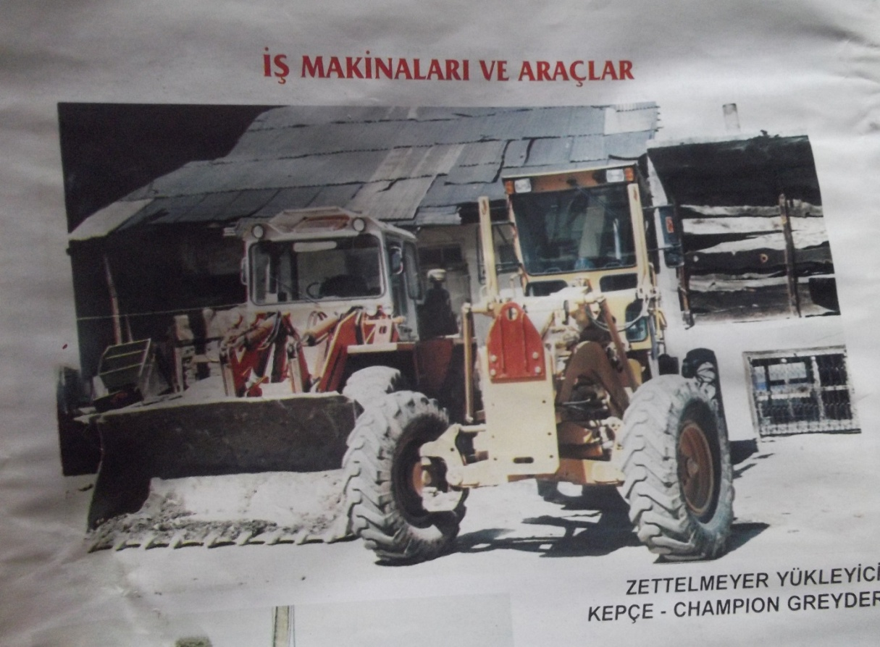

58- Görev süresi içinde 1 Volvo kanal kazıcı, 1 otobüs, 3 traktör ve 2 kamyonu belediye envanterine kazandırdı. Köy hizmetlerinde yeterli araç olmadığından, o tarihlerde Çamoluk’da Alucra’ya bağlı olduğundan gerek köy yolları gerek nahiye yolu kışın bu araçlarla kar mücadelesi yapılarak açık tutulmaya çalışıldı. Yapılan istihdamlarla belediye personeli 35’e çıkartıldı.
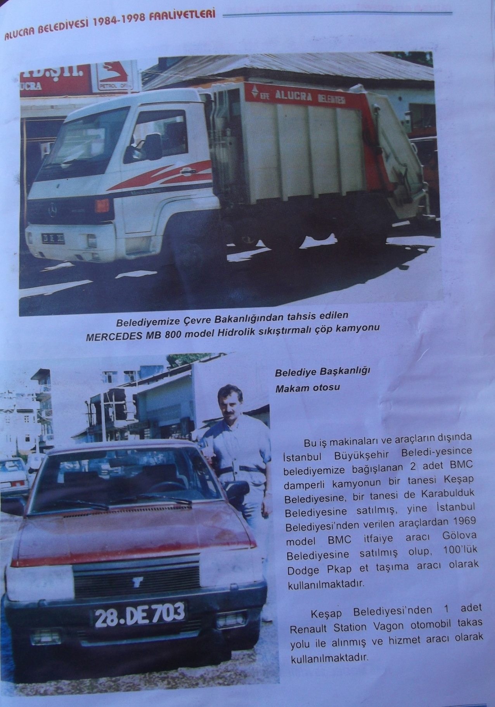

59- Belediyeye alınan ve sağlanan araçlarla çektirilmiş bir fotoğraf

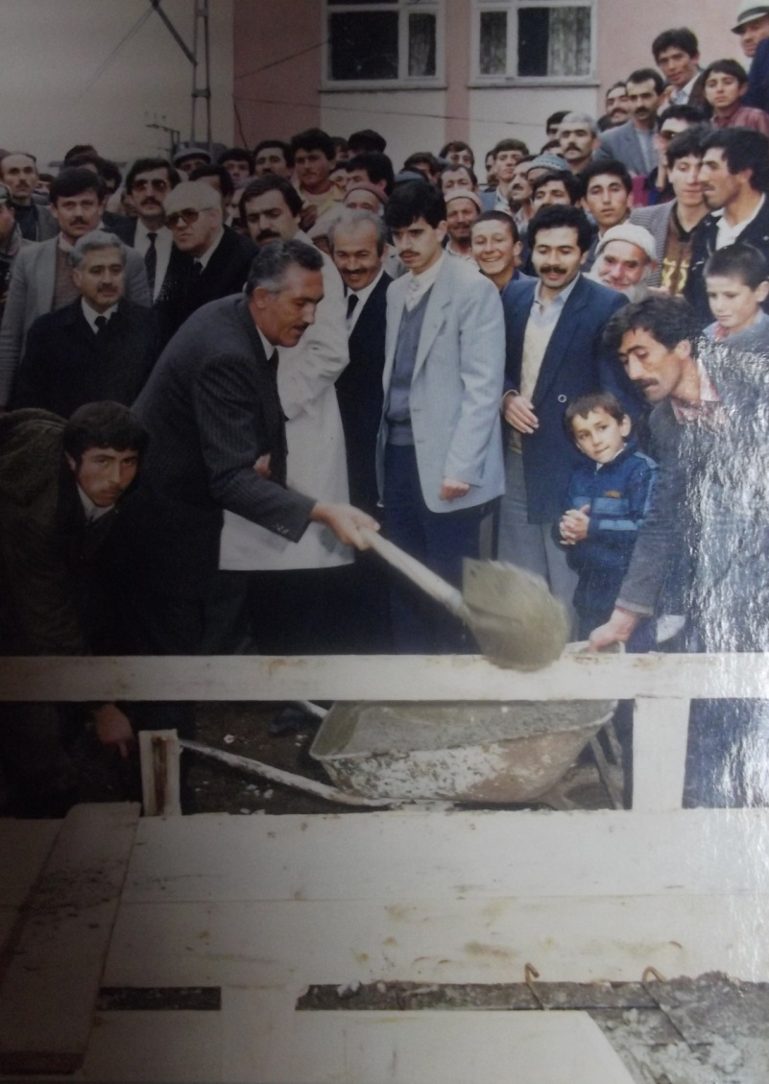
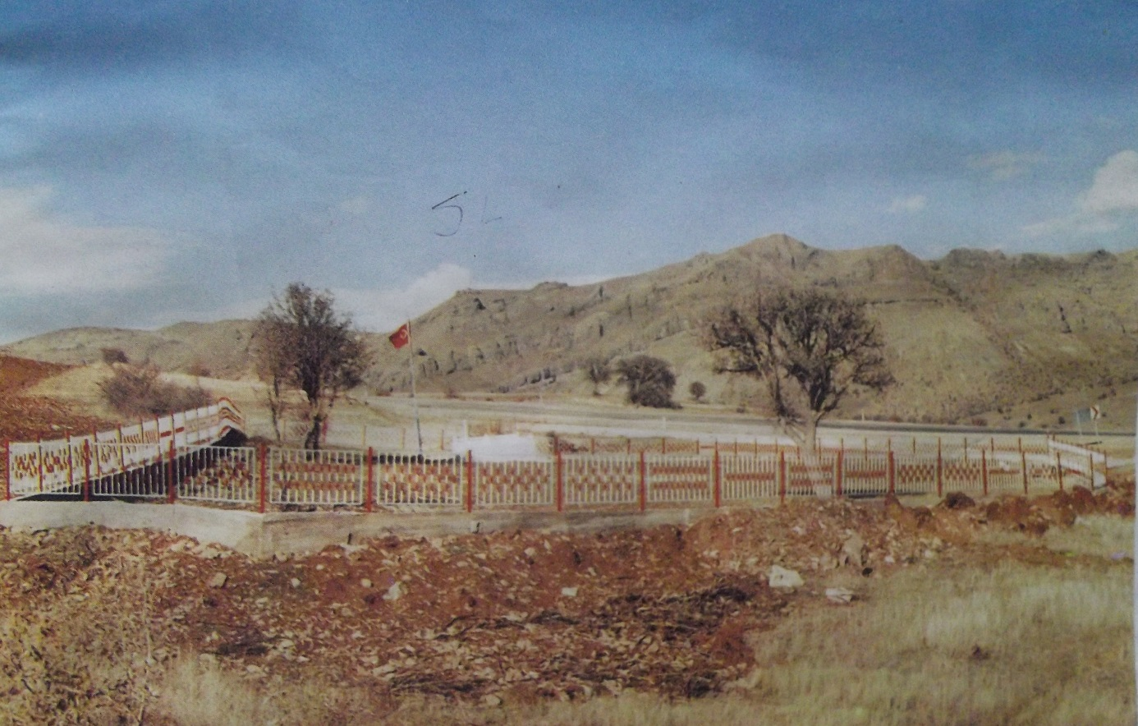 60- 2 dönüm arazi üzerine kurulu olan “Alucra Şehitliği”nin dış demir muhafazaları Samsun’da bulunan işadamı “Cemal Güdül” tarafından yaptırılmıştır.

(Yukarıda “Özel İdare İş Hanı”nın temel atma töreni görülmektedir.)
61- “Özel İdare İş Hanı”nın temel atma töreninde Giresun Milletvekilimiz Sayın “Yavuz Köymen” de bulunmuş ve bu projeyi her zaman desteklemiştir.
62- Kemal Bıyıkçı görev süresi içinde vatandaşlara her türlü kolaylığı göstermiş inşaatları için araç-gereç yardımı yapmıştır. Keza İlçe ve köylerde yapılan okul, cami, menfez gibi yapılan hizmetlerde hiçbir hizmet bedeli alınmadan belediye imkânlarından yararlandırılmışlardır. Okul, Cami ve Kur’an Kursları inşaatlarının hafriyat işlemleri ve hafriyat atıklarının taşınması belediye araçlarıyla hiçbir ücret alınmadan yapılmıştır.
63- Kültürel faaliyetlere de önem verilmiş, “Ekin Festivali” başlatılmıştır. Yine köylerin yaptığı kutlamalara yardımcı olunmuştur. Köylere halıcılık kursu ve dikiş nakıs kursları açılmasına yardımcı olunmuştur.
Kemal Bıyıkçı’ya dikkate değer bir anısının olup, olmadığını sorduğumuzda oldukça eskilere ait bir anekdotu bizlerle paylaştı :
Buna göre: 1960 ihtilâlinde “Mehmet TEKOĞLU” Belediye Başkanı iken Babası “Ahmet BIYIKÇI”da DP’den Encümen Azası imiş. İhtilal olur olmaz şikâyet edilmişler. Bunun üzerine belediye başkanı, 2 encümen üyesi, 1 belediye memuru, muhasebe müdürü ve 1 zabıta tevkif edilmişler. Özellikle TEKOĞLU hakkındaki suçlama zimmetine para geçirdiği şeklinde olmuş. O günlerde baskı o kadar şiddetliymiş ki TEKOĞLU Yassı Adaya gider diye yorumlar dahi yapılmakta imiş.
Bu nedenle avukatlar dahi savunmayı üstlenmek istemiyorlarmış. Güç bela Karahisar’dan bir avukatla temas kurmuşlar ve avukat dosyayı inceledikten sonra davayı üstlenmeyi kabul etmiş. 2 ay sonra TEKOĞLU hariç tutuklananların tamamı tahliye olmuş. Ahmet BIYIKÇI tahliye olmuş ama bu tahliyeyi içine sindiremeyerek : “ TEKOĞLU rahatsız onu tahliye edin ben içeride kalayım” demiş ama doğal olarak talebi kabul görmemiş.
Yargılama sonunda TEKOĞLU’nun da suçsuzluğu anlaşılıyor ve o da tahliye ediliyor. Üstelik bırakın zimmetine para geçirmeyi cebinden belediyeye para harcadığı ve yirmi yedi bin lira alacaklı olduğu anlaşılıyor ve paranın kendisine ödenmesine karar veriliyor. Bunun üzerine belediye, kamyonunu satarak TEKOĞLU’na olan borcunu ödemek zorunda kalmış. (Ancak, hasisliğinden insanları haksız yere şikâyet ederek içeride yatmasına neden olanların borcunu ödemesi ahrete kalmış olmaktadır.)
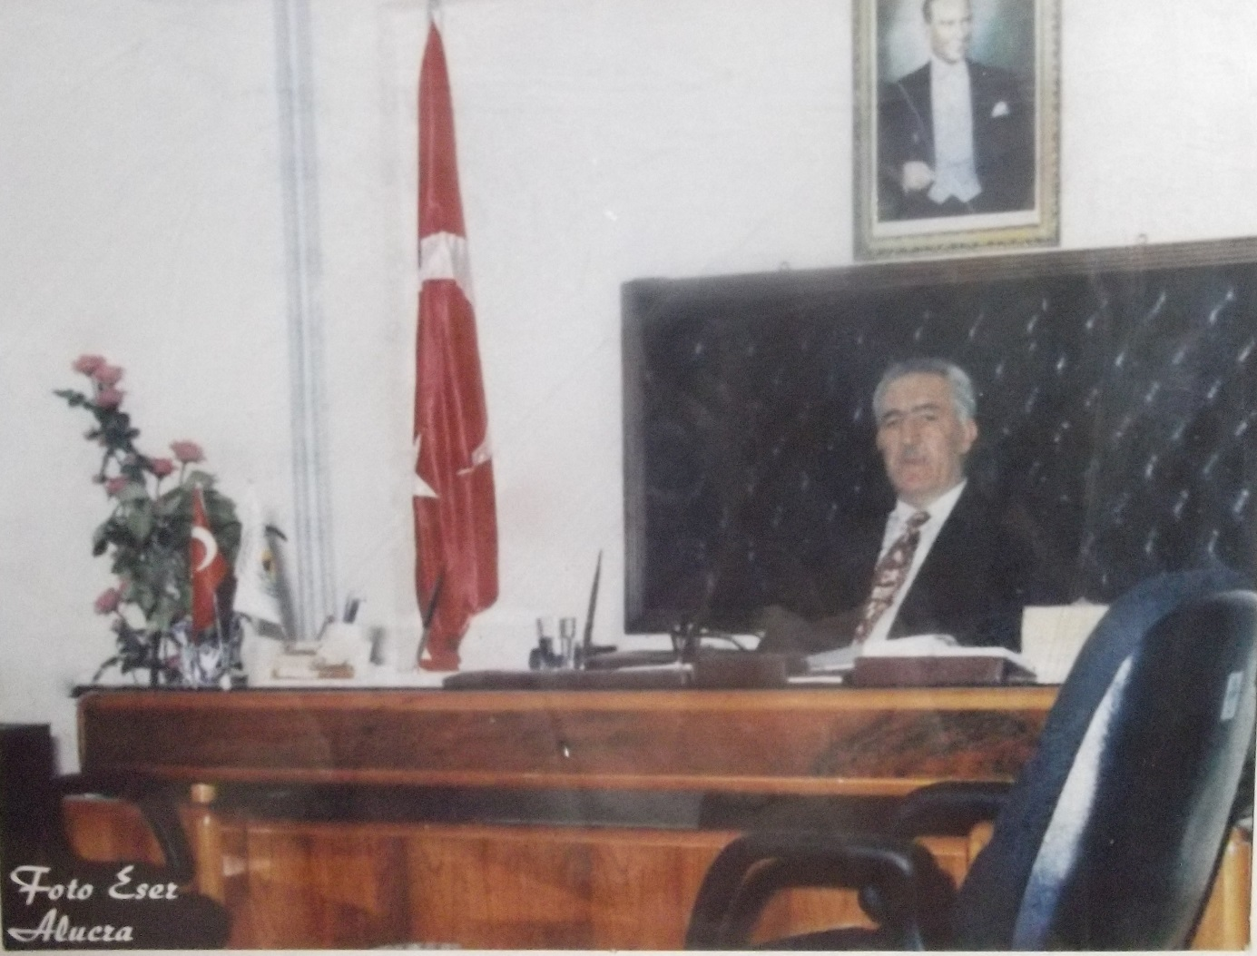
Sayın Kemal Bıyıkçı’nın son sözleri ise şöyledir:
15 senelik görev zamanım içinde hiçbir şahıstan, vakıf ve dernekten şahsım adına yardım görmedim. Belediyenin öncülük ettiği hayır işlerine yardım eden işadamlarımız oldu. 3 seçim maliyetini kendi imkânlarımla karşıladım. Görev sürem içinde hiç kimseyle ve kurumla niza (çekişme) yaşamadım. Hakkımda hiçbir şikâyet olmadı, soruşturma açılmadı. Harcamalar yaptım, istihdam oluşturdum. Kamulaştırmalar yaptım. Kimseden hediye almadım, rüşvet almadım. Husumet toplamamak için yapılan hizmetleri, oy birliğiyle alınan meclis kararları doğrultusunda ve halkın desteğiyle yaptım. Kimseyle çekişmeden işime baktım.
Görev sürem içinde : “ekmek fabrikası, beton parke fabrikası, gasilhane için soğuk hava deposu, camiye kalorifer yapımı, hamam (5 yıl çalıştı), kuşburnu fabrikası, kütüphane (Hüseyin Hilmi Tekışık), çocuk parkları, çeşmeler, okul bahçelerine basketbol ve voleybol sahaları, yıkama yağlama istasyonu, dükkânlar, yollar, çöp dökme alanı, çocuk parkları açıldı, Eski elektrik direkleri beton direklerle değiştirildi. Yüzlerce dönüm arazi bağış ve kamulaştırma yoluyla belediyeye kazandırıldı.Ayrıca muhtaçlara ve engellilere her türlü yardım yapılarak ihtiyaçlarını belediye tarafından karşılandı.”
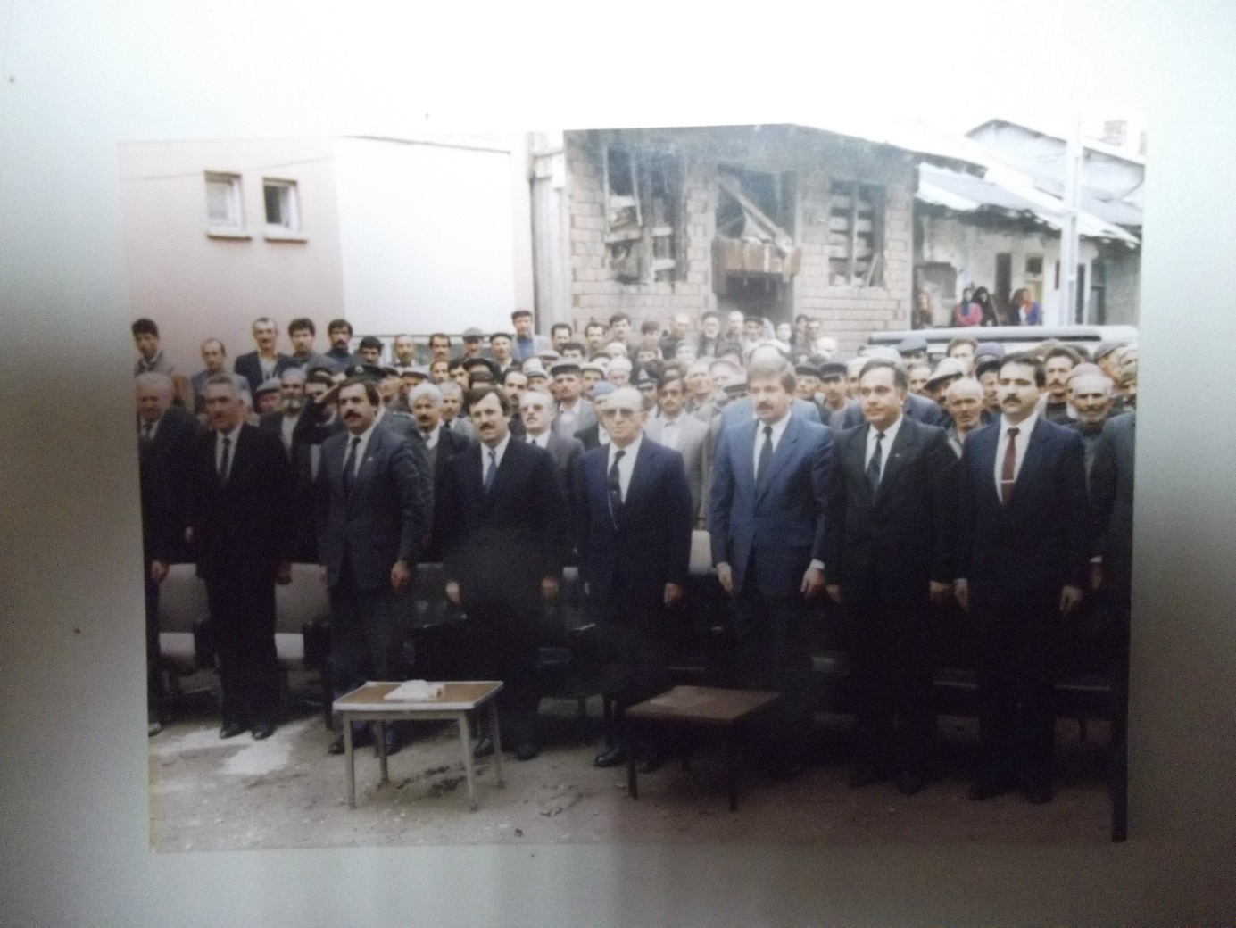
Görev sürem içinde en büyük desteği Milletvekilimiz “Yavuz Köymen”den gördüm. Bu vesileyle kendisine çok teşekkür ediyorum. Ayrıca 15-20 Alucralı işadamının da manevi destekleri oldu onlara da teşekkür ediyorum. Bunlar içinde “İhsan Tekoğlu”, “Doğan Yakupoğlu” ve “Ahmet Güler” müstesna bir yere sahiptir. Onlara ayrıca teşekkür ediyorum. Yine görev sürem içinde birlikte çalıştığım belediye meclisi üyesi arkadaşlara, gösterdikleri saygı ve destekten dolayı da halkımıza çok teşekkür ederim. (Bu arada görev sürem içinde kırdıklarım olmuş ise onlardan da özür dilerim.)

(Bir tören sırasında topluca çektirilmiş bir fotoğraf)
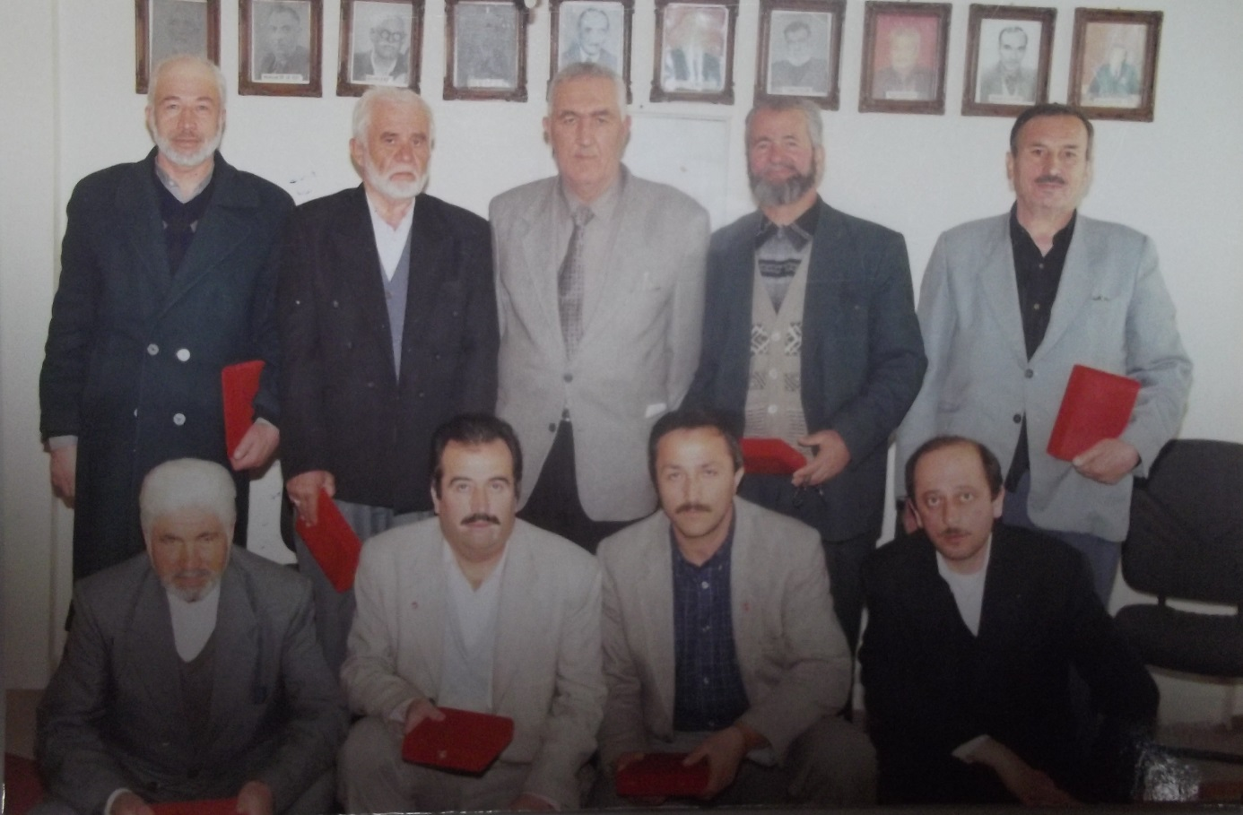
(1999 yılı son meclis toplantısında Belediye Başkanı Kemal Bıyıkçı tarafından meclis üyelerinin bazılarına verilen plaket sonrası çektirilen fotoğraf)
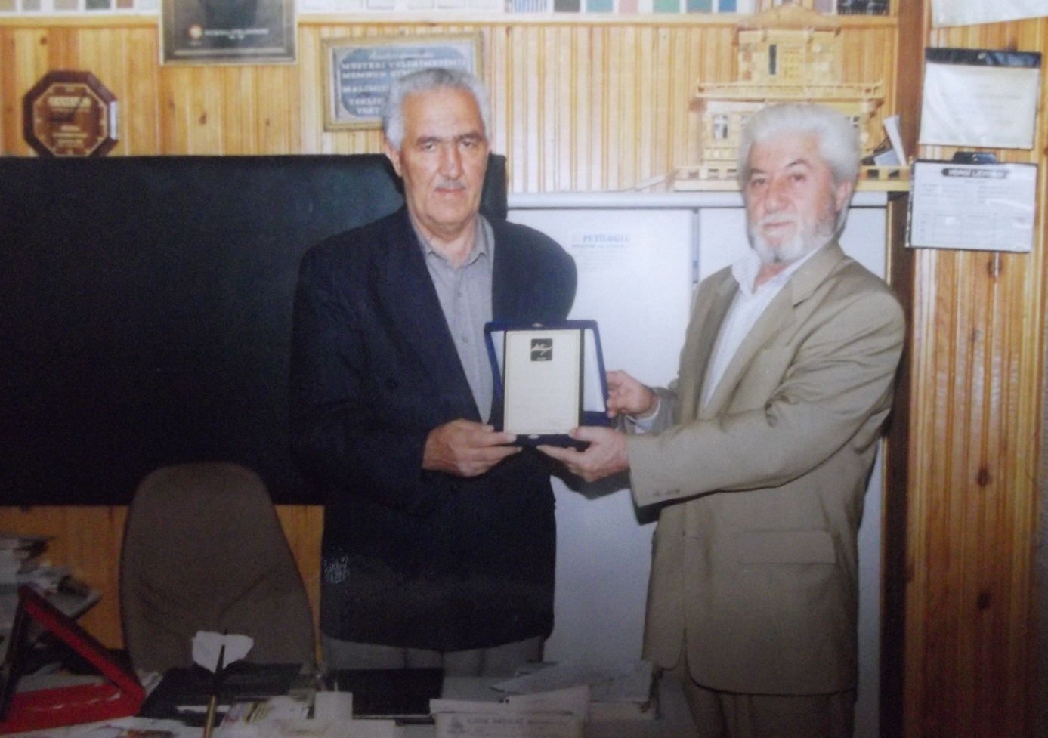(Alucra’da çok başarılı çalışmaları ve “Pirili Köyü”ndeki “Karamollaoğlu İsmail Efendi Camisi”nin onarımında kendisinin ve oğlu “Dursun Ali Bıyıkçı”nın gösterdiği ilgi nedeniyle “Tekoğlu Vakfı” adına “Kemal Bıyıkçı”ya plaket verirken “İhsan Tekoğlu” görülmektedir.)
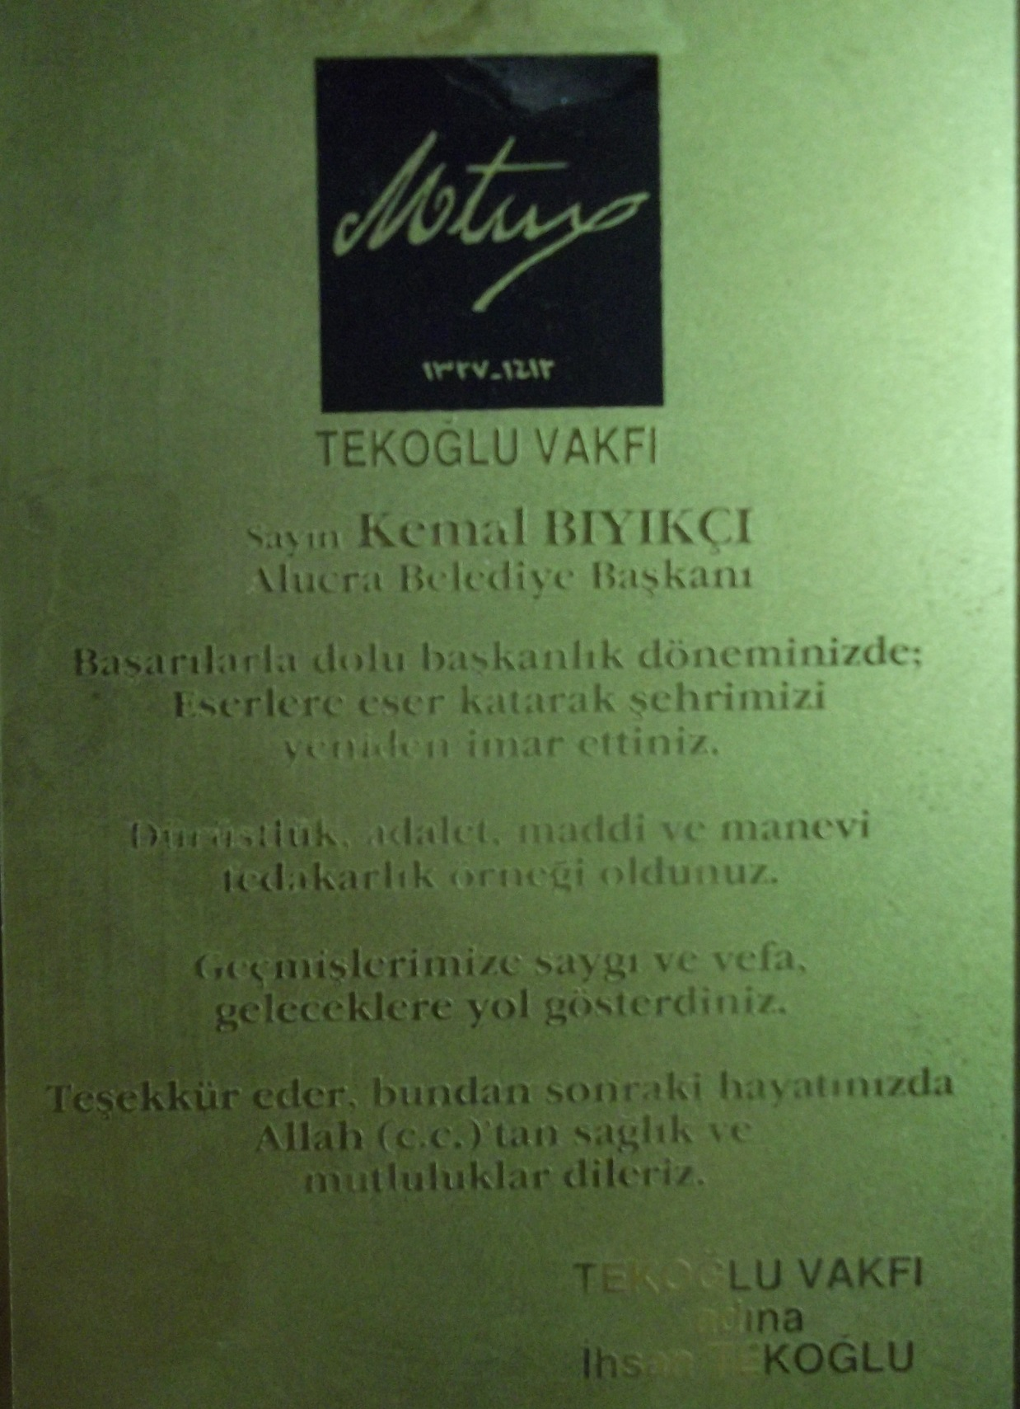
(Alucra ve yöre insanına “Tekoğlu Vakfı” tarafından ilk ve tek plaket yalnız “Kemal Bıyıkçı”ya verilmiştir.)
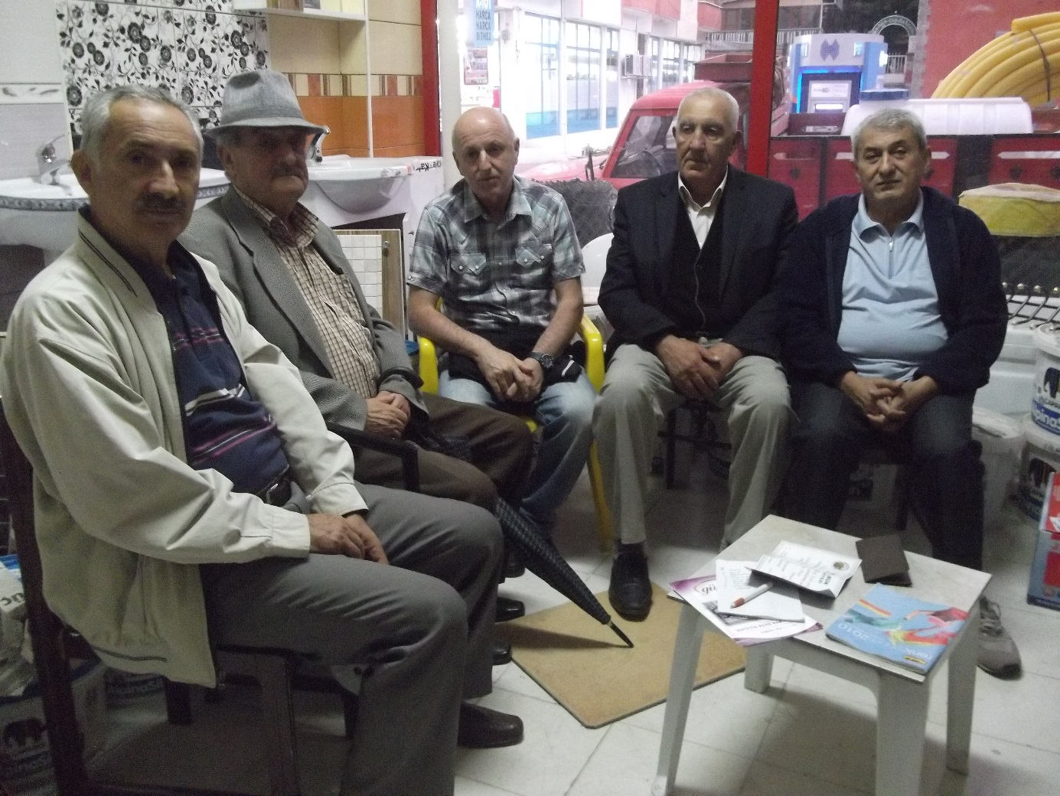
(2014 yılı Ramazanında bir iftar yemeği öncesi çekilen bir fotoğrafta “Kemal Bıyıkçı” ve dostları bir arada görülmektedir.)
Murat Dursun Tosun : Kişilik olarak tatlı sert, otoriter ve kararlı yapısıyla başarılı hizmetler vermiş olan “Sayın Kemal BIYIKÇI”ya bizde teşekkür ediyor ve bundan sonraki yaşamında sağlıklı ve başarılı günler diliyoruz.
Saygılarımla,
Murat Dursun TOSUN
(İlk yayınlama 2013, güncelleme 2014)

